TRASLADO CONFORME ART. 276 DE LA LEC:«PROCURADORES_CONTRARIOS_NOMBRE»

N.I.G.: «General_Expedientes_NIG»
Procedimiento: «Juzgados_Núm_Autos»
Parte actora: «Contrarios_Nombre»
Parte demandada: Bankinter Consumer Finance E.F.C., S.A. (Referencia interna: «General_Expedientes_Ref__Expediente»)

AL «JUZGADOS_NOMBRE»

«Procuradores_Propios_Nombre», procuradora de los Tribunales y de BANKINTER CONSUMER FINANCE, E.F.C., S.A. (en adelante, “BKCF” o “la Entidad”), según acredito con escritura de poder general para pleitos que acompaño como DOCUMENTO NÚM. 1 y cuya devolución solicito, previa constancia en autos, ante el Juzgado comparezco, bajo la dirección letrada de SAMUEL TRONCHONI RAMOS, colegiado n.º 13.523 del Ilustre Colegio de Abogados de Valencia, actuando bajo dependencia laboral de Lexer Abogados, S.L. y, como mejor proceda en Derecho, DIGO:

- Que me ha sido notificada Cédula de Emplazamiento dictada por este Juzgado el pasado día «BANKINTER_CONSUMER_FECHA_DE_NOTIFICACIÓN» por la que se acordaba emplazar a mi representada para que en el plazo de 20 días contestase a la demanda interpuesta en su contra por D./Dña. «Contrarios_Nombre».

- Que, dentro del plazo conferido al efecto, de conformidad con los artículos (en adelante, arts.) 405 y ss. de la Ley 1/2000, de 7 de enero, de Enjuiciamiento Civil (en adelante, LEC) y siguiendo expresas instrucciones de mi representada, por medio del presente escrito formulo, en tiempo y forma, CONTESTACIÓN A LA DEMANDA con base en los hechos y fundamentos jurídicos que se exponen a continuación.

HECHOS

PRIMERO. – MOTIVOS DE OPOSICIÓN.

Esta parte niega todos los hechos expuestos en la demanda, a excepción de los que se vean aceptados en la presente contestación.

Por consiguiente, se acepta la existencia del contrato de tarjeta de crédito acompañado como Documento núm. «BANKINTER_CONSUMER_Nº_DOCUMENTOS_EN_LA_D» a la demanda, en virtud del cual el demandante puede hacer libre uso de las disposiciones mediante la tarjeta de crédito, siempre dentro de los límites contratados.

Si bien, se niega que el interés pactado pueda ser considerado usurario, que BKCF haya aplicado un interés usurario en el contrato, así como que mi representada no haya cumplido con la normativa de transparencia que impone el Real Decreto Legislativo 1/2007, de 16 de noviembre, por el que se aprueba el texto refundido de la Ley General para la Defensa de los Consumidores y Usuarios y otras leyes complementarias (en adelante, LGDCU).

Del mismo modo, se niega que BKCF deba devolver los intereses legales generados desde la fecha de cada uno de los pagos realizados por el demandante y cuya restitución solicita la interposición de la demanda y hasta la fecha del dictado de la sentencia de primera instancia.

Por otro lado, se añaden como excepciones procesales:

- La determinación de la cuantía en el interés económico del litigio, sin perjuicio de encontrarnos ante un juicio ordinario por razón de la materia.

Finalmente, se fijan además como hechos que sirven de sustento al desarrollo de los fundamentos de derecho materiales que posteriormente desarrollaremos, los siguientes:

- La declaración de nulidad del contrato de tarjeta de crédito generará un derecho de crédito para mi mandante, en la medida que la parte actora ha dispuesto de un capital superior a las cantidades abonadas.

- La prescripción de la acción de restitución de cantidades.

- La falta de legitimación pasiva de BKCF al haberse cedido el crédito del presente contrato a LC Asset 1 S.Á.R.L.

- El repricing habido en la tarjeta de crédito implica que la restitución de cantidades solicitada no puede comprender la obligación de devolver la totalidad de las cantidades abonadas al tipo de interés originario, sino tan solo la diferencia entre lo abonado al amparo del tipo de interés originario y lo que hubiera pagado de haberse aplicado, desde el inicio, la TAE modificada, limitado a su vez únicamente al periodo de aplicación de la cláusula de intereses remuneratorios que expresamente ha sido impugnada de contrario.

- La doctrina de los actos propios.

SEGUNDO. – SITUACIÓN ACTUAL DEL CONTRATO DE TARJETA DE CRÉDITO OBJETO DE PROCEDIMIENTO.

En el presente caso, la tarjeta ha sido usada por el demandante durante más de 2 años. Además, las disposiciones que se han realizado por éste ascienden a un total de «BANKINTER_CONSUMER_CAPITAL_DISPUESTO» €, habiéndose abonado la cantidad de «BANKINTER_CONSUMER_TOTAL_PAGADO_HASTA_HO» €.

A efectos acreditativos, aportamos como DOCUMENTO NÚM. «BANKINTER_CONSUMER_Nº_CUADRO_DE_MOVIMIEN» cuadro de movimientos, donde constan todos los extractos mensuales con el desglose de las cantidades dispuestas, comisiones cobradas y los saldos financiados al tipo de interés aplicable.

TERCERO. – DEL SALDO A FAVOR DE LA ENTIDAD UNA VEZ DECLARADA LA NULIDAD DEL CONTRATO.

Como se puede observar, la parte actora ha dispuesto de un capital superior a las cantidades abonadas.

CAPTURA DE PANTALLA CUADRO DE AMORTIZACIÓN

Debe tenerse en cuenta que, la declaración de nulidad solicitada de contrario, bien del contrato en su totalidad por considerar usurario el interés pactado, bien de ciertas cláusulas del mismo por considerar no cumplida la normativa de transparencia que impone la LGDCU implica, en virtud del art. 3 de la LRU o del art. 1.303 del Código Civil (en adelante, CC), respectivamente, la devolución por cada parte a la contraria de lo recibido con los frutos obtenidos. Además, no cabe olvidar que se trata de un efecto propio de la declaración de nulidad, que no precisa ser interesado ni pedido por ninguna de las partes.

Pues bien, conforme dispone el art. 219 de la LEC, cuando se reclame en un procedimiento el pago de una cantidad de dinero determinada o determinable, la sentencia de condena ha de establecer el importe de las cantidades a devolver o fijar las bases para su cálculo, a efectuar en la ejecución. En el presente caso, se cumplen todos los requisitos necesarios para que este Tribunal pueda fijar una condena dineraria o las bases para su cálculo pues, en virtud del cuadro de amortización aportado por esta representación, existe prueba de que el consumidor (i) ha dispuesto de sumas haciendo uso de la tarjeta, (ii) de su importe, (iii) de que ha efectuado pagos a la Entidad emisora de la tarjeta (esto es, a mi mandante) y (iv) del importe y conceptos de dichas disposiciones (en términos similares se ha pronunciado la sentencia núm. 393/2020, de la Audiencia Provincial de Santa Cruz de Tenerife, Sección 3ª, de 15 de octubre).

Igualmente, traemos a colación el auto núm. 97/2022, de la Audiencia Provincial de Gijón, Sección 7ª, de 9 de mayo, que reconoce que dado que la nulidad de los contratos conforme art. 3 de la LRU retrotrae a las partes a la situación anterior a la perfección del vínculo calificado de usurario y lleva aparejada como consecuencia la obligación de liquidación, ese resultado no excluye que dé un saldo favorable a la Entidad, pudiendo incluso ser declarado de oficio, sin necesidad de reconvención alguna:

La condena a reintegrar a la demandante la cantidad cobrada en exceso que impone la sentencia de instancia, según se determine en ejecución, está en función del resultado de la liquidación que finalmente se practique, contando con la obligación que igualmente se declara a cargo de aquélla de devolver el capital efectivamente dispuesto, por lo que no se excluye que ese resultado ofrezca un saldo favorable a la entidad financiera y que deba serle abonado”. Por lo tanto siendo tal efecto consecuencia de la acción de nulidad ejercitada sus consecuencias, aunque den resultado negativo para el demandante, pueden ser de oficio declaradas, sin necesidad de reconvención alguna, (…)

Así pues, con arreglo a lo anteriormente expuesto, la declaración de nulidad del contrato objeto de autos implicará que la sentencia dictada en su día recoja en su fallo un apartado donde establezca que la parte actora ha de devolver a mi mandante la suma del capital dispuesto y pendiente de abono. Suma que, hasta la fecha asciende a la cantidad total de «BANKINTER_CONSUMER_CAPITAL_PENDIENTE_DE_» €.

CUARTO. – DE LA SENTENCIA NÚM. 1492/2023, DEL TRIBUNAL SUPREMO, SALA DE LO CIVIL, DE 27 DE OCTUBRE.

En este punto, queremos traer a colación la reciente Sentencia núm. 1492/2023, del Tribunal Supremo, Sala de lo Civil, de 27 de octubre, donde se admite la utilización de la TAE promedio para realizar el test de la usura.

La sentencia analiza un contrato de tarjeta de crédito formalizado en marzo de 2015, donde existen tres tipos de interés en función de la modalidad de operación. En concreto, TAE del 29,32%, del 28,32% y del 26,07%.

De ese modo, aplicando la ya conocida jurisprudencia sentada en Sentencia núm. 258/2023, del Tribunal Supremo, Sala de lo Civil, PLENO, de 15 de febrero, analiza la TAE promedio para valorar si en el supuesto se superarían los 6 puntos porcentuales, con la corrección de las 0,2 y 0,3 décimas:

La TAE de la tarjeta contratada por el demandado era 28,27 (promedio del interés establecido en el contratopara cada una de las tres categorías de actos de disposición), mientras que la TEDR promedio de las tarjetas decrédito y revolving en el año 2012 era del 21,13%, y si se le añade el incremento por las comisiones, estaríamosen una TAE promedio en torno el 21,38%. La diferencia entre el interés de la tarjeta del demandante y el interéspromedio de las operaciones de la misma clase (unos 7 puntos) supera los seis puntos porcentuales, diferenciamáxima con el interés promedio para no ser considerado notablemente superior al normal del dinero, de lo quese sigue que tal interés es notoriamente superior al normal del dinero.
(El resaltado es nuestro).

En el caso objeto de controversia, el contrato originario se componía de una TAE del «BANKINTER_CONSUMER_TAE_COMPRAS» % para compras y una TAE del «BANKINTER_CONSUMER_TAE_EFECTIVO» % para disposiciones en efectivo. Por consiguiente, la TAE promedio en el presente caso y con la que se debe de realizar el test de usura es del «BANKINTER_CONSUMER_TAE_MEDIA_MOMENTO_CON» %.

TAE promedio = («BANKINTER_CONSUMER_TAE_COMPRAS»% + «BANKINTER_CONSUMER_TAE_EFECTIVO»%) / 2 = «BANKINTER_CONSUMER_TAE_MEDIA_MOMENTO_CON»%

Siendo que el TEDR promedio de las tarjetas de crédito revolving en el año «BANKINTER_CONSUMER_AÑO_DEL_CONTRATO» era del «BANKINTER_CONSUMER_TEDR» % (COGER TEDR MES/AÑO SEGÚN BENEFICIE), y si se le añade el incremento por las comisiones de 30 centésimas, estaríamos ante una TAE del «BANKINTER_CONSUMER_TEDR_+0,3» %, por lo que podemos afirmar que la TAE promedio del contrato objeto de litigio NO es usuraria, por cuanto la diferencia entre el interés de la tarjeta y el interés publicado en las estadísiticas del BdE, no supera los 6 puntos porcentuales, tal y como refiere la Sentencia núm. 258/2023, del Tribunal Surepmo, PLENO, de 15 de marzo.

QUINTO. – DE LAS TAE PACTADAS EN EL CONTRATO EN FUNCIÓN DEL TIPO DE OPERACIÓN REALIZADA. DE LA REDUCCIÓN DE LA TAE APLICABLE AL CONTRATO DE TARJETA DE CRÉDITO EN MARZO DE 2020. DE LA TAE EFECTIVAMENTE APLICADA EN EL CASO.

De igual forma, interesa poner de manifiesto que la TAE pactada en el contrato originario era de:

- «BANKINTER_CONSUMER_TAE_COMPRAS» % para compras.
- «BANKINTER_CONSUMER_TAE_EFECTIVO» % para disposiciones en efectivo.

En marzo de 2020, BKCF redujo la TAE del presente contrato a un «BANKINTER_CONSUMER_TAE_REPRICING» % y ello a raíz de la Sentencia núm. 149/2020, del Tribunal Supremo, Sala de lo Civil, Pleno, de 4 de marzo, que declaró usurario un contrato de tarjeta de crédito con efecto revolving cuya TAE era del 26,82%.

A efectos acreditativos, aportamos como DOCUMENTO NÚM. «BANKINTER_CONSUMER_Nº_EXTRACTO_MES_DE_MA» extracto del mes de marzo de 2020 donde figura el texto remitido al cliente titular/a los clientes titulares de la tarjeta en el que se le/les informaba de dicha reducción en la TAE.

Igualmente, con el fin de facilitar la labor de Su Señoría, insertamos captura de pantalla en la que figura el texto remitido a la parte actora:



De igual forma, no podemos dejar pasar por alto que la parte actora era plenamente conocedora del tipo de interés y la modalidad de pago que estaba aplicándose a cada una de las disposiciones que realizaba en cada momento.

Nuevamente, nos remitimos al documento que hemos aportado como DOCUMENTO NÚM. «BANKINTER_CONSUMER_Nº_EXTRACTO_MES_DE_MA», que se corresponde con el extracto emitido en el mes de marzo de 2020. En el mismo, se puede observar las facilidades que pone BKCF al cliente a efectos de que pueda conocer tanto los tipos de interés que está abonando como en caso de no estar conforme con ellos modificarlos llamando al teléfono gratuito que pone a disposición la entidad.

Así, si observamos dicho extracto, BKCF comunica al cliente en cada uno de los recibos emitidos mensualmente que existe un simulador en el que puede conocer en cada momento la fecha de vencimiento de la última cuota que pagará con la tarjeta y, más aún, modificar la forma de pago si el cliente no quiere mantener la que tiene en ese momento.

Para facilitar la labor de Su Señoría, extractamos captura de pantalla donde consta el texto al que hacemos referencia:



*** DESDE AQUÍ (USO BUCKETS) DESARROLLAR ESTE ARGUMENTO EN FUNCIÓN DE:
1. Aplicación de ambas TAE y TAE compras NO usuraria, pero TAE disposiciones de efectivo SÍ usuraria.
2. Solo se ha aplicado TAE compras y TAE compras NO usuraria.
3. Aplicación TAE tras repricing.
4. Solo se ha aplicado TAE tras repricing.
5. Aplicación TAE tras remediación.
6. Solo se ha aplicado TAE tras remediación.

Por todo ello, conviene traer a colación la Sentencia núm. 317/2023, del Tirbunal Supremo, Sala de lo Civil, de 28 de febrero, en la que hace un análisis de la usura en función de cada tramo de tipo de interés vigente a lo largo del contrato, admitiendo la nulidad parcial de la acción de restitución de cantidades:

"[...]en el contrato objeto de este litigio se da la circunstancia singular de que se estipulaba que la entidad financiera podía modificar unilateralmente (previa notificación al acreditado y con la posibilidad de que este diera por terminado el contrato y se limitara a pagar lo que hasta ese momento adeudaba al tipo de interés pactado) el tipo de interés de la operación crediticia revolvente, sin que tal modificación se hiciera con referencia a un índice legal. De este modo, la TAE, que inicialmente, cuando se concertó el contrato en 2003, era de un 15,9% anual, fue incrementada paulatinamente por la entidad financiera y pasó a ser en 2009 del 26,9%.

En este caso de contrato de servicios financieros de duración indeterminada, [...] cada modificación del interés supone la concertación de un nuevo contrato, en el que se fija un nuevo tipo de interés, y que a partir de ese momento el contrato crediticio puede ser considerado usurario si el nuevo tipo de interés de la operación es notablemente superior al interés normal del dinero en aquel momento y manifiestamente desproporcionado a las circunstancias concurrentes”.

Igualmente conviene traer a colación la Sentencia núm. 1669/2023, del Tirbunal Supremo, Sala de lo Civil, de 29 de noviembre que establece que para la declaración de nulidad por usura de un contrato hay que estar a las TAE efectivamente aplicadas (en los casos en los que el contrato prevé distintas TAE), no puediendose valorar para determinar la usura aquellas TAE que aun pactadas en el contrato nunca hayan sido aplicadas.

El contrato analizado en este asunto establece distintos tipos de interés según la forma de pago elegida, siendo la TAE mas alta la de 29,80%.
Durante la vida del contrato solo se aplicó una TAE de 21,84% desde 2015 a 2018 y una TAE de 22,89% durante 2019.

El Tribunal Supremo como anticipábamos, estando a las TAE efectivamente aplicadas, declara que no se puede apreciar usura en el caso concreto, al no haberse aplicado nunca la TAE del 29,80% pactada también en el contrato:

“El contrato contempla distintas modalidades de pago y la demandante nunca hizo uso de la modalidad de pago para la que se establece el interés del 29,80%, no aplicable a la elegida, y la apreciación del carácter usurario o no del contrato no puede fundarse en un supuesto contractual que no ha llegado a aplicarse.”

Como ya hemos adelantado, debe de tenerse en cuenta que el contrato de referencia diferenciaba entre dos tipos de interés. En primer lugar, el contrato contempla una TAE de «BANKINTER_CONSUMER_TAE_COMPRAS» % para compras con pago aplazado y una TAE de «BANKINTER_CONSUMER_TAE_EFECTIVO» % para las disposiciones de efectivo, debiendo llamar la atención del juzgador, que el segundo de estos tipos NUNCA fue aplicado, tal y como se deduce del DOCUMENTO NÚM. X de la demanda y del DOCUMENTO NÚM X de esta contestación, que se corresponden ambos con el cuadro de movimientos de la tarjeta, donde se puede comprobar dicho extremo, no siendo posible valorar dicha TAE al no haberse aplicado y no poder producirse consecuencia jurídica inherente a la nulidad de la misma.
(ESTUDIAR A QUE DOCUMENTOS SE REFIERE)

Sin perjuicio de lo anterior, como ya hemos adelantado, debe de tenerse en cuenta que el contrato de referencia diferenciaba entre dos tipos de interés. En primer lugar, el contrato contempla una TAE de «BANKINTER_CONSUMER_TAE_COMPRAS» % para compras con pago aplazado y una TAE de «BANKINTER_CONSUMER_TAE_EFECTIVO» % para las disposiciones de efectivo. Además, como ya se ha comentado, en marzo de 2020 BKCF redujo la TAE de todos sus contratos al 19,99%. Por todo ello, debe ponerse atención en los siguientes extremos:
(ADAPTAR Y DESARROLLAR LO ANTERIOR SEGÚN CIRCUNSTANCIAS DEL CASO)
- El tipo de interés del «BANKINTER_CONSUMER_TAE_EFECTIVO» % únicamente ha sido aplicado a las disposiciones en efectivo anteriores a marzo de 2020, momento en el cual se redujeron las TAEs pactadas al «BANKINTER_CONSUMER_TAE_REPRICING» %, es decir, a xx euros de los que conforman el capital dispuesto.
- (NO SE A QUE SE REFIERE ESTA CANTIDAD EN EUROS, DARLE UNA VUELTA)

- El tipo de interés del «BANKINTER_CONSUMER_TAE_EFECTIVO» % nunca ha sido aplicado.

- La mayor parte de / todos los movimientos corresponden a compras o pagos en comercios a las que en un principio era aplicable una TAE del «BANKINTER_CONSUMER_TAE_COMPRAS» % hasta que en marzo de 2020 se redujo, como ya hemos mencionado, al 19,99%.

- El «BANKINTER_CONSUMER_DISPOSICIONES_DESPUÉS»% del total de/todos los movimientos se han realizado tras la repreciación / remediación a la baja del tipo de interés al «BANKINTER_CONSUMER_TAE_REPRICING» %.

Todo lo anterior queda acreditado en el cuadro de movimientos que hemos aportado como DOCUMENTO NÚM. «BANKINTER_CONSUMER_Nº_CUADRO_DE_MOVIMIEN» junto al presente y con las siguientes tablas resumen:

COGER ESTAS TABLAS DE LA HOJA DE BUCKETS DEL EXCEL DEL CUADRO DE MOVIMIENTOS:
Movimientos realizados por el cliente
Total cajeros/credimax previo repricing | 3.220,00 | 19%
Total compras previo repricing | 3.410,92 | 20%
Operaciones pos repricing al 19% | 10.131,43 | 60%
Comisiones previo al repricing | 40,00
TOTAL MOVIMIENTOS | 16.802,35
Ingresos a cuenta y regularizaciones | 0,00
Total nominal | 16.802,35
% MOVIMIENTOS PREVIOS AL REPRICING DE CAJEROS O CREDIMAX | 19%

Movimientos realizados por el cliente | Previo al Repricing | Después del Repricing | Total
Total cajeros | 1.620,00 € | 940,00 € | 2.560,00 €
Total Credimax | 1.600,00 € | 200,00 € | 1.800,00 €
Total compras | 3.982,96 € | 9.217,24 € | 13.200,20 €
Total compras incluidas en GC | 0,00 € | -200,00 € | -200,00 €
Total Devoluciones compras | -572,04 € | -145,81 € | -717,85 €
Total Compras Netas (sin GC ni devoluciones) | 3.410,92 € | 8.871,43 € | 12.282,35 €
Total Otros |  |  | 0,00 €
Promociones y Bonificaciones | 0,00 € | 0,00 € | 0,00 €
Primas PPI | 0,00 € | 0,00 € | 0,00 €
Comisiones Exceso Límite | 40,00 € | 120,00 € | 160,00 €
Comisiones previo al repricing |  |  | 0,00 €
TOTAL MOVIMIENTOS | 6.670,92 € | 10.131,43 € | 16.802,35 €
Ingresos a cuenta | 0,00 € | 0,00 € | 0,00 €
Regularizaciones | 0,00 € | 0,00 € | 0,00 €
 | Movimientos Previo al Repricing | Movimientos Post al Repricing
 | 40% | 60%

A efectos de facilitar la lectura de estos cuadros a Su Señoría, lo explicamos a continuación:

A efectos de facilitar la lectura de estos cuadros a Su Señoría, lo explicamos a continuación:

Como se puede comprobar, el cliente ha realizado:
- Compras previas al repricing («BANKINTER_CONSUMER_TAE_COMPRAS»%): (COGER NÚMEROS DEL CUADRO) movimientos.
- Disposiciones de efectivo previas al repricing («BANKINTER_CONSUMER_TAE_EFECTIVO»%): (COGER NÚMEROS DEL CUADRO) movimientos.
- Operaciones posteriores al repricing («BANKINTER_CONSUMER_TAE_REPRICING»%): (COGER NÚMEROS DEL CUADRO) movimientos.

En base a los datos y documentos aportados por esta parte, a juicio de esta parte, no resulta posible hacer un examen uniforme de las TAE aplicadas en el contrato, teniendo el juzgador que entrar a analizar las TAE pactadas de forma individual, y declarar, en su caso, cual de ellas resulta usuraria y delimitar los efectos de dicha declaración a los movimientos a los que ha resultado de aplicación.

En este sentido se ha pronunciado la reciente sentencia núm.70/2022, del Juzgado de Primera Instancia núm. 9 de Valladolid, de 17 de febrero de 2022, FD 4ª, al establecer que no cabe analizar el posible carácter usurario de la TAE aplicable a las disposiciones en efectivo dado que la misma nunca se ha aplicado:

“CUARTO. - Aplicada dicha doctrina al presente caso, debe llegarse a la siguiente conclusión:
Que el TAE aplicado por el uso de la tarjeta de crédito es del 21,83 %, para compras, tal y como estaba pactado en la solicitud de tarjeta y así consta en todos y cada uno d ellos recibos de la tarjeta, APORTADOS COMO DOC. Nº 4, el cual NO es superior en más de 3 puntos al tipo medio aplicado en este tipo de operaciones 21,13 % ( 2015), modalidad tarjeta de crédito/revolving según BDE, que determina que no pueda declararse el contrato nulo por usura en los términos señalados del art. 1 y 3 de la ley de 23 de julio de 1908 al NO ser manifiestamente desproporcionado con las circunstancias del caso “, sin que deba tomarse en cuenta el TAE 26,82 % que es para disposiciones en efectivo, al no haber sido utilizada para dicho objeto, y de ahí que no se hubiese aplicado el referido porcentaje en las compras efectuadas, como se puede observar del bloque documental de recibos remitidos por la demandada a la parte demandante, y al desglosas intereses generados, añade (*), reflejando más abajo ATE MEDIO EFECTIVO del 21,83 %, y así todos los meses.”

En este sentido se ha pronunciado la Audiencia Provincial de Asturias (Oviedo), Sección 5ª, en Sentencia núm. 427/2020, de 3 de diciembre, declarando que es posible determinar que la TAE aplicada para una concreta modalidad contractual es válida, sin perjuicio de que otro de los tipos de interés pactados pueda resultar superior al normal del dinero:

“[…] Pero el TAE no es un interés ni un tipo de interés, sino el reflejo en forma porcentual del coste total del crédito calculado sobre una base anual; un instrumento de matemática financiera que transforma el coste total en una tasa que permite al futuro acreditado o prestatario homogeneizar las diferentes ofertas de forma que pueda compararlas y decidir con pleno conocimiento de causa lo mejor para su interés; y, efectivamente, es un elemento esencial del contrato ( STJUE 9- 11- 2016, Caso Homo Credit Slovakia y 20-9-2013, Caso Esoksi), pero no es un interés sino que su finalidad es que el acreditado esté debidamente informado del coste del crédito mediante su reflejo porcentual anual.

De esta forma aquella regulación no es trasladable al caso, en el que lo que se pretende es la nulidad por usura por ser el interés notablemente superior al normal del dinero y viene claramente concretado el TIN y TAE aplicados a según qué modalidad de disposición del crédito.

Distinto es que no se pudiese establecer una nítida distinción entre una y otra forma de disposición del crédito (pago aplazado y disposición en efectivo) si es que la cuenta contable fuese una”.

Así, el mencionado Tribunal pone de manifiesto que puede ser considerado válido el contrato objeto de controversia, con expulsión del mismo del tipo de interés pactado que pueda ser considerado como superior al interés normal del dinero y con condena a devolver las cantidades abonadas en aplicación de este último, perviviendo en todo caso el contrato, pues debe tenerse en cuenta que en virtud del concurso de la autonomía de la voluntad de las partes la perfección del contrato.

Dicha doctrina es seguida, entre otros, por el Juzgado de Primera Instancia e Instrucción núm. 7 de Avilés, en Sentencia núm. 60/2022, de 3 de marzo, que declara la validez del contrato y de la TAE del 21,84% inicialmente pactada para los pagos aplazados, sin perjuicio de considerar usuraria la del 26,82%.

También se ha pronunciado en este sentido la Audiencia Provincial de Jaén, Seeción 1ª, en Sentencia núm. 934/2022, de 15 de septiembre, declarando que el tipo de interés del 21,84% es válido, expulsando del contrato el tipo pactado para los pagos aplazados (29,89%), pronunciándose asimismo en el sentido de mantener el contrato objeto de controversia en vigor.

Asimismo, la Audiencia Provincial de Palma de Mallorca, Secc. 3ª, en Sentencia núm. 310/2022, de 19 de julio, también ha declarado la validez de un contrato, por no resultar la TAE usuraria, aunque sí condena a la entidad a devolver las cantidades pagadas por el cliente en aplicación de un tipo de interés que sí es considerado como usurario:

“Dada la validez de la cláusula contractual relativa al tipo de interés, no hay motivo que justifique su reducción por debajo de lo pactado. Ahora bien, la pretensión debe ser parcialmente acogida toda vez que, como ya se ha puesto de manifiesto, la demandada ha estado aplicando durante algunos ejercicios un tipo de interés muy superior al estipulado, sin que se aprecie en el contrato razón que lo permita y advirtiéndose que, de hecho, la apelante no ha facilitado en ningún momento la menor explicación para ello. Así pues, la demandada deberá restituir lo que haya podido percibir como consecuencia de la aplicación de un tipo de interés superior al 19,55% TAE (la cantidad será determinada en ejecución de sentencia), sin que pueda compensarlo con lo que haya podido dejar de recibir como consecuencia de la aplicación en otros ejercicios de un tipo de interés inferior al 19,55% TAE.”

Por todo lo anterior, entendemos que NO APLICACIÓN TAE 26,82%: no puede declararse la nulidad de un contrato por entender que la TAE pactada para las disposiciones en efectivo resulta superior al interés normal de dinero pues no ha resultado de aplicación durante la vida del contrato, a la vista de la documental aportada junto al presente escrito, debiendo únicamente entrarse a valorar si el tipo de interés pactado para los pagos aplazados es o no usurario; APLICACIÓN TAE COMPRAS VÁLIDA: no puede declararse la nulidad íntegra del contrato, pues el actor ha hecho uso de la tarjeta para aplazar compras o pagos realizados en comercios, siendo de aplicación a dichas liquidaciones un tipo de interés que en forma alguna procede considerar usurario (21,84%). En consecuencia, para el caso de que se entienda que la TAE del 26,82% resulta sensiblemente superior al interés normal del dinero, deberá condenarse a la entidad a restituir, únicamente, las cantidades abonadas de contrario en concepto de “disposiciones en efectivo”. USO TARJETA TRAS REPRICING: no puede calificarse como usurario un contrato en su integridad cuando el cliente ha hecho uso de la tarjeta tras la bajada de la TAE al 19,99% en marzo de 2020. En consecuencia, para el caso de que se estime la demanda, únicamente cabría condenar a BKCF a devolver las cantidades abonadas hasta el momento en que dicha reducción del tipo de interés operó. USO EXCLUSIVO TARJETA TRAS REPRICING: no puede declararse la nulidad de un contrato por entender que la TAE pactada para las compras con pago aplazado y disposiciones en efectivo resulta superior al interés normal del dinero, pues los mismos no han sido aplicados durante la relación contractual, a la vista de la documental aportada junto al presente escrito, todo vez que en marzo de 2020 se redujo la TAE de todos los contratos al 19,99%, siendo este el único tipo aplicado a las disposiciones efectuadas, y, por tanto, esta TAE es la única que puede ser valorada por el juzgador para realizar el examen de usura sobre los tipos aplicados en el contrato.

SEXTO. - DEL ÍNDICE DE REFERENCIA APLICABLE A LOS CONTRATOS DE TARJETA DE CRÉDITO REVOLVENTE Y DEL UMBRAL DE USURA FIJADO ACTUALMENTE POR LA SENTENCIA NÚM. 258/2023, DEL TRIBUNAL SUPREMO, PLENO, SALA DE LO CIVIL, DE 15 DE FEBRERO.

Debemos traer a colación en este momento la reciente Sentencia núm. 258/2023, del Tribunal Supremo, Pleno, Sala de lo Civil, de 15 de febrero, en la que parecen quedar resueltas todas las posibles dudas respecto a la validez de los tipos de interés pactados en tarjetas de crédito revolving como la que en este supuesto nos ocupa.

Tras confirmar lo ya recogido en Sentencias de 4 de mayo (núm. 367/2022), y 4 de octubre (núm. 643/2022), nuestro Alto Tribunal pone de manifiesto lo siguiente:

- El test de usura, en todo caso, debe efectuarse con los tipos de interés recogidos en las estadísticas del Banco de España para la misma tipología de contratos:

“Además, la comparación debe hacerse respecto del interés medio aplicable a la categoría a la que corresponda la operación cuestionada, en este caso el tipo medio aplicado a las operaciones de crédito mediante tarjetas de crédito revolving”.

- Los índices analizados por el Banco de España no son en términos TAE, sino TEDR (tipo efectivo de definición restringida), que equivale a la TAE sin comisiones; de manera que si al TEDR se le añaden comisiones y gastos, el tipo sería ligeramente superior (2 o 3 décimas más), y con ello la diferencia con la TAE también sería ligeramente menor:

“Al respecto, habría que hacer otra advertencia, seguida de una matización: el índice analizado por el Banco de España en esos boletines estadísticos no es la TAE, sino el TEDR (tipo efectivo de definición restringida), que equivale a la TAE sin comisiones; de manera que si a ese TEDR se le añadieran las comisiones, el tipo sería ligeramente superior, y la diferencia con la TAE también ligeramente menor, con el consiguiente efecto respecto de la posibilidad de apreciar la usura”.

- Si el contrato es anterior al primer momento en que el Banco de España comenzó a recoger datos respecto a las tarjetas de crédito revolving (antes de junio de 2010), la comparativa debe realizarse con los tipos de interés medio de aquellas categorías de contratos con las que se compartan más características, es decir, con productos más similares a estas tarjetas que los créditos al consumo en general, como las tarjetas recargables o las tarjetas de pago aplazado:

“Respecto de los contratos anteriores a junio de 2010, a falta de un desglose especifico en los boletines estadísticos del Banco España, no cabe acudir, como pretende el recurso, al índice correspondiente a los créditos al consumo, sino que, como declaramos en la sentencia más reciente 643/2022, de 4 de octubre, en que se cuestionaba un interés del 20,9% TAE, en un contrato de 2001, «es más adecuado tomar en consideración otros productos más similares a los créditos revolving»”.

- Con carácter general, para todos aquellos contratos formalizados en la primera década del siglo XXI, debe tomarse como referencia para efectuar el test de usura el tipo de interés medio aplicado para los contratos de tarjeta de crédito revolving en el año 2010 (momento más cercano en el tiempo), que, en términos TEDR ascendería a un 19,32%, más otras dos o tres décimas para convertir ese dato a TAE:

Con carácter general para el enjuiciamiento de estos casos de tarjetas de crédito contratadas en la primera década de este siglo, ha de acudirse a la información específica más próxima en el tiempo. Esta es la que se ofreció en 2010. Según el boletín estadístico el tipo medio TEDR ese año estaba en el 19,32. Lógicamente, la TAE, al agregar las comisiones, sería ligeramente superior (entre 20 y 30 centésimas, en los niveles de interés que nos movemos). Por lo que podemos partir de forma orientativa del índice de 2010 (19,32), con la corrección oportuna para adecuarlo a la TAE.

Tras asentar todo lo anterior, y dado que ni la Ley de Represión de la Usura, ni la jurisprudencia existente hasta la fecha había fijado un umbral permitido para saber si el tipo de interés pactado en un determinado contrato podía calificarse como abusivo, viene a decirnos que todos aquellos que no superen los 6 puntos de diferencia respecto al tipo de intéres medio, en términos TAE, para el año de su formalización o para el año 2010 (en caso de estar ante un contrato suscrito en momento anterior a junio de 2010) recogido en los Boletines Estadísticos del Banco de España deben ser entendidos como válidos.

Es decir, nunca podrá ser calificado como usurario o desproporcionado un tipo de interés que se encuentre dentro de la horquilla de los seis puntos siguientes a los tipos de interés medios:

“La ley española no establece ninguna norma al respecto. El art. 1 de la Ley de Usura, al acudir a una fórmula amplia (el interés notablemente superior al normal del dinero), emplea un adverbio para caracterizar ese exceso respecto del interés común del mercado («notablemente»), que exige una apreciación en cada caso. Un criterio así de abierto, no rígido, exige un juicio o valoración para cada caso, acorde con la búsqueda de la justicia del caso concreto.

Esta fórmula legal se acomoda muy bien a un contexto de contratación y litigación como era el español antes de que hubiera irrumpido la litigación en masa, en la segunda década de este siglo. Pero en este nuevo contexto, siendo tantos los miles de litigios que versan sobre la misma cuestión, la aspiración de la justicia viene ahora connotada por la exigencia de dar un trato igual o equivalente a situaciones iguales o equivalentes, y facilitar la predecibilidad de las soluciones judiciales para dotar de mayor seguridad jurídica al mercado y al tráfico económico.

Es lógico que, a falta de una previsión legal, se acuda a la jurisprudencia para conocer esos parámetros o criterios de valoración que faciliten la igualdad de trato.

Hasta ahora este Tribunal Supremo no ha fijado un criterio uniforme para cualquier contrato, sino que ha ido precisándolo para cada caso controvertido.

[…]

En la medida en que el criterio que vamos a establecer lo es sólo para un tipo de contratos, los de tarjeta de crédito en la modalidad revolving, en los que hasta ahora el interés medio se ha situado por encima del 15%, por lo argumentado en la citada sentencia 149/2020, de 4 de marzo, consideramos más adecuado seguir el criterio de que la diferencia entre el tipo medio de mercado y el convenido sea superior a 6 puntos porcentuales”.

(El resaltado es nuestro).

Por todo ello, acaba concluyendo que un tipo de interés de un 23,90% para una tarjeta suscrita en el año 2004, dado que no supera esos 6 puntos porcentuales respecto a un tipo de interés medio ligeramente inferior a un 20% (es el que debe tomarse como referencia para los contratos anteriores al 2010), es completamente válido.

De acuerdo con este criterio, si el tipo medio al tiempo de la contratación sería ligeramente inferior al 20%, el interés pactado (23,9% TAE) no supera los 6 puntos, por lo que no se considera notablemente superior al tipo medio. En consecuencia, procede desestimar los motivos del recurso de casación.

Además, debe tenerse en cuenta que el Banco de España, antes del dictado de la Sentencia que hemos analizado, actualizó la nota al pie de página que se incluye en la Tabla 19.4 del Boletín Estadístico en el sentido de dejar expresamente reflejado que los tipos de interés en términos TEDR no incluyen los gastos conexos como las primas de seguro de amortización y las comisiones que compensen costes directos relacionados. En consecuencia, dado que los tipos TEDR no pueden ser considerados como una referencia adecuada para los clientes del coste total de la financiación concedida, no pueden ser los mismos directamente comprables con los tipos de interés en términos TAE que se hacen constar en los contratos como el que ahora nos ocupa:

“Nota:
- Los tipos TEDR no incluyen los gastos conexos, tales como las primas por seguros de amortización y las comisiones que compensen costes directos relacionados. La finalidad de los tipos TEDR es básicamente proporcionar al Eurosistema información relevante para el análisis de la transmisión de la política monetaria pero no son, a diferencia de los tipos TAE, una referencia adecuada ni comparable del coste total para los clientes de la financiación concedida”.

(El resaltado es nuestro).

Por ello, la TAE, que incluye otros gastos y comisiones, siempre va a ser mayor que los tipos de interés en términos TEDR reflejados en el Boletín Estadístico del Banco de España.

DESDE AQUÍ SI TAE ES INVÁLIDA (SUPERA 6 PP TIM): KO
En consecuencia, nunca va a poder considerarse usuraria una TAE como la reflejada en el contrato objeto de controversia.
HASTA AQUÍ SI TAE ES INVÁLIDA (SUPERA 6 PP TIM)

DESDE AQUÍ SI TAE ES VÁLIDA (DENTRO HORQUILLA 6,30 PP TIM):
Como hemos expuesto anteriormente, al contrato, formalizado el «BANKINTER_CONSUMER_FECHA_DEL_CONTRATO», le es aplicable una TAE del «BANKINTER_CONSUMER_TAE_COMPRAS»% para los pagos aplazados y del «BANKINTER_CONSUMER_TAE_EFECTIVO»% para las disposiciones en efectivo:

INTRODUCIR CAPTURA CONDICIONES PARTICULARES TAE:

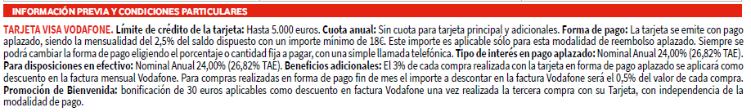

Según lo recogido en la Tabla 19.4 del Boletín Estadístico del Banco de España, al momento de formalizar el contrato (año «BANKINTER_CONSUMER_AÑO_DEL_CONTRATO»), el tipo de interés medio, en términos TEDR, ascendía a XX%. COGER MEDIA AÑO/MES SEGÚN BENEFICIE, (MACRO TEDR)

CUANDO DEFENDEMOS TAE MENSUAL
Debemos estar al TEDR mensual y no anual y ello por cuanto, aunque de manera errónea se considera que el TEDR anual reflejado en la Tabla 19.4 refleja una media de los tipos de interés aplicados durante un año, en realidad es una transposición del último TEDR medio mensual habido en ese año, esto es, se traslada el TEDR medio del mes de diciembre. Por consiguiente, resulta mucho más lógico partir del TEDR medio habido durante el mes en el que se realizó la contratación.
CUANDO DEFENDEMOS TAE MENSUAL

Dado que la comparativa debe efectuarse en términos homogéneos, al mencionado porcentaje debemos adicionar 2 o 3 décimas para convertirlo a TAE. Por ello:

- Si sumamos 2 décimas, el TIM al momento de formalziación del contrato según lo recogido en la Tabla 19.4 ascendería a «BANKINTER_CONSUMER_TEDR_+0,2» puntos porcentuales en términos TAE.

- Si sumamos 3 décimas, el TIM al momento de formalziación del contrato según lo recogido en la Tabla 19.4 ascendería a «BANKINTER_CONSUMER_TEDR_+0,3» puntos pocentuales en términos TAE.

Si a dichos tipos indicados sumamos seis puntos porcentuales, llegamos a la conclusión de que todas las TAEs que se encuentren por debajo del «BANKINTER_CONSUMER_TEDR_+0,2»% y «BANKINTER_CONSUMER_TEDR_+0,3»% (TIM MEDIO + 6 PP) serían válidas.

HASTA AQUÍ SI TAE ES VÁLIDA (DENTRO HORQUILLA 6,30 PP TIM)

En este mismo sentido, la Sentencia núm. 263/2022 de la Audiencia Provincial de Barcelona, Sección 1ª, de 16 de mayo, ha declarado válida una TAE del 24,51%. Para ello, si bien realiza la comparación con las estadísticas del BdE, pone de manifiesto que se ha de tener en consideración que las mismas no están publicadas en términos TAE y que, por consiguiente, el tipo medio será más elevado que el ahí establecido.

Asimismo, también la Audiencia Provincial de Barcelona, Sección 1ª, mediante Sentencia núm. 401/2022, de 11 de julio, considera que una TAE del 24,51% reflejada en un contrato suscrito en el año 2016 no supera el umbral de usura, poniendo de relevancia que al momento de formalización del contrato las TAE medias ascendían al 26%.

De ese modo, considera que una diferencia de 3 puntos entre el TAE 24,51% y el TEDR 2015 del 21,13% no es desproporcionado:

Para períodos anteriores al año 2018 hay que acudir al Boletín Estadístico del Banco de España, en cuyo Capítulo 19.4, dentro del cuadro referido al "Crédito al consumo", incluye un sub apartado dedicado a "Tarjetas de crédito y Tarjetas revolving" que, para el año 2015 informa un tipo medio de interés TEDR (tipo efectivo definición restringida, que equivale a la TAE sin incluir comisiones) de 21,13 %.
La diferencia de 3 puntos teniendo en cuenta, como ha destacado parte de la doctrina, que estamos comparando el TEDR (sin incluir comisiones) y la TAE del contrato (que sí incluye comisiones), conduce a concluir, como razona la resolución de primera instancia, que no se pueda considerar que se pactó “un interés notablemente superior al normal del dinero”.

También la Sentencia núm. 904/2022 de la Audiencia Provincial de Barcelona, Sección 15ª, de 30 de mayo, ha declarado válida una TAE del 26,70%, al realizar la comparación que requiere el test de la usura con un documento aportado de parte donde vienen reflejados los tipos de interés en términos TAE. Y es que, la Audiencia Provincial de Barcelona busca lo que sea más proporcional a esos tipos medios fijados por la Sentencia del Tribunal Supremo 2022. Para poder realizar ese ejercicio con criterio, ha de apartarse de realizar la comparación con las estadísticas del BdE, tomando en consideración términos homogéneos (TAE con TAE) con los que realizar el test de la usura.

A su vez, la Sentencia núm. 523/2022 de la Audiencia Provincial de Madrid, Sección 28ª, de 1 de julio, ha declarado válida una TAE del 26,70%:

En nuestro caso, no apreciamos la desproporción exigida en la doctrina jurisprudencial. El tipo medio del crédito operativa revolving en el año 2015 fue 24,34% TAE (documentos 5 y 6 de la contestación) mientras que en el contrato de autos se pactó un 26,70 % TAE, si bien por encima de la media para este tipo de operaciones no estimamos desproporcionadamente elevado lo que nos lleva a desestimar el recurso en este extremo.

Sin perjuicio de que el Tribunal Supremo, mediante Sentencia núm. 258/2023, de 15 de febrero, ya mencionada en el presente escrito, ya ha resuelto cualquier tipo de controversia respecto a la conversión de los tipos de interés en términos TEDR a TAE, se puede también acudir, de acuerdo con lo recogido en Sentencia núm. 367/2022, del Tribunal Supremo, de 4 de mayo, para realizar una comparativa en términos homogéneos a la información publicada por la Organización de Usurarios y Consumidores en su página web (https://www.ocu.org/acciones-colectivas/stop-usura) sobre los intereses aplicados antes de 2020 por las diferentes entidades financieras. Esta parte ha realizado una tabla resumen con las TAE utilizadas por las diferentes entidades financieras en base a la información recogida en dicha página web:

ENTIDAD | TAE
Abanca | 23,14%
ActivoBank | 23,14%
Banco Caminos | 10,03%
Banco Popular | 25,34%
Banco Sabadell | 30,91%
Banco Santander | 19,56%
Bankia | 29,38%
BBVA | 25,34%
Caixabank | 25,34%
Club Vips Visa | 24,60%
Coinc | 25,34%
Decathlon Alsolia | 21,84%
Eroski Red | 23,87%
España Duero | 23,14%
Fnac Visa | 21,70%
Iberia Icon | 26,53%
Ikea | 25,34%
Naturgy Mastercard | 24,60%
Nautalia Visa | 27,27%
Openbank | 24,60%
Pass Carrefour | 21,99%
Repsol más Caixabank | 25,34%
Self Bank | 26,82%
Unicaja | 23,00%
WiZink | 27,27%
Worten Mastercard | 22,42%

Adjuntamos pantallazos de las TAE recopiladas de la página web en la tabla como DOCUMENTO NÚM. X. (COMPROBAR EL NÚMERO DE ESTA TABLE)

Otra fuente que podría resultar probatoria es ASUFIN, que en su “Barómetro Tarjetas Revolving” afirma que el coste medio de esta financiación es para diciembre del año 2019 una TAE de 25,20% y en junio de 2020 de 22,86%.

Asimismo, si acudimos al Banco de España y extraemos una comparativa de los tipos de interés aplicados por las cinco entidades bancarias más importantes de nuestro país, correspondiente al primer trimestre del año 2015, momento en que se dicta la Sentencia por la Sala Primera del Tribunal Supremo de 25 de noviembre de 2015, podemos comprobar, en la línea de lo recogido en Sentencia de la Audiencia Provincial de Albacete, de 21 de diciembre de 2018, que el tipo medio aplicado por esas entidades bancarias estaba efectivamente en la horquilla del 22%, 25% e incluso del 26%. Extraemos captura de la mencionada comparativa:

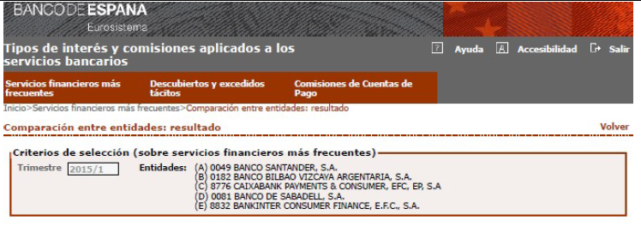
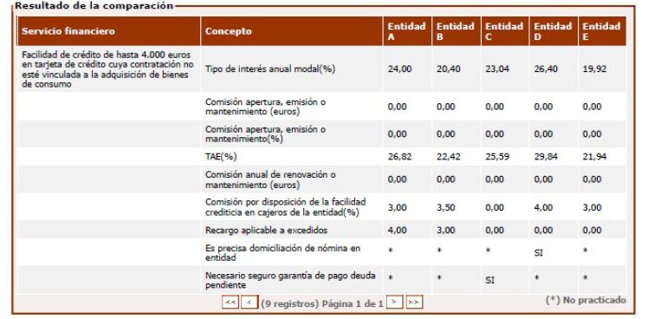

Lo mismo podemos decir si efectuamos la misma comparativa en relación con el primer trimestre del 2020, periodo en que se publicó la Sentencia núm. 149/2020, del Tribunal Supremo, Sala de lo Civil, Pleno, de 4 de marzo, pues en la línea de lo anterior, el tipo medio aplicado por dichas entidades bancarias rondaba desde el 22% hasta el 26,82%:

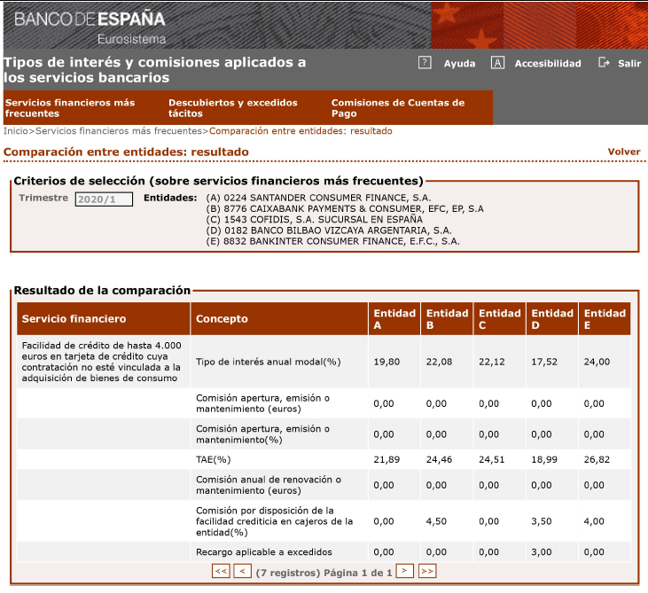

Por consiguiente, y como ya hemos explicado, una TAE de un «BANKINTER_CONSUMER_TAE_COMPRAS» % como la de nuestro caso no es notablemente superior a la normal aplicada por otras entidades ni por ende usuraria.

SÉPTIMO. – DEL CONOCIMIENTO DE LA TAE APLICADA EN CADA MOMENTO Y DE LA MALA FE DEL ACTOR.

(INCLUIR EN EL SUPUESTO EN EL QUE EL ACTOR UTILIZA LA TARJETA UNA VEZ INTERPUESTA LA RECLAMACIÓN EXTRAJUDICIAL / DEMANDA.

A mayor abundamiento, no debemos dejar pasar por alto que la parte actora ha interpuesto una demanda en la que solicita que se declare nulo el contrato objeto de litigio por considerar que la TAE aplicada es usuraria, hecho que, como alegamos en el presente escrito de contestación a la demanda, no es cierto.

Pues bien, como venimos diciendo, el actor es plenamente consciente del funcionamiento de este producto financiero y de los intereses que actualmente está pagando, así como de la carga económica del contrato, de las consecuencias jurídicas del mismo y de la bajada de los tipos de interés aplicados desde marzo de 2020. Este extremo queda plenamente acreditado en el cuadro de movimientos que hemos aportado como DOCUMENTO NÚM. «BANKINTER_CONSUMER_Nº_CUADRO_DE_MOVIMIEN» a la contestación a la demanda.

Y, no solo es que tenga noticia de todos estos hechos, sino que, tras haber presentado reclamación extrajudicial ante las oficinas de mi representada y/o demanda de juicio ordinario, ha seguido disponiendo de capital en multitud de ocasiones. A los efectos oportunos, extractamos captura del cuadro de movimientos en el que podemos ver cómo hasta la fecha ha hecho uso de la tarjeta aun habiendo presentado reclamación extrajudicial/interpuesto la demanda:

CAPTURA DEL CUADRO DE MOVIMIENTOS DONDE CONSTEN MOVIMIENTOS ACTUALES DE 2022

En consecuencia, esta representación procesal entiende que la parte actora actúa con total mala fe. Nos explicamos: a pesar de haber interpuesto demanda de juicio ordinario solicitando la nulidad del contrato objeto de la presente controversia, sigue haciendo uso de la tarjeta. La razón: es conocedora de que para el caso de que se estime la demanda (que es su objetivo) todos los pagos realizados no devengarán interés alguno, es decir, de que BKCF le estaría prestando todo el capital del que dispone de forma gratuita.

OCTAVO.- DEL CONTROL DE INCORPORACION Y TRANSPARENCIA. DEL PROCEDIMEINTO LLEVADO A CABO PARA LA FORMALIZACIÓN DEL MISMO.

La parte actora asegura en su escrito de demanda que el contrato formalizado no supera los límites de control y transparencia fijados por la normativa para que sea válido. No obstante, a efectos probatorios, nos remitimos al DOCUMENTO NÚM. «BANKINTER_CONSUMER_Nº_DOCUMENTOS_EN_LA_D», que se aporta con la contestación a la demanda y que se corresponde con el contrato original firmado por la parte actora y con la información precontractual (INE) entregada en momento anterior a la formalización del mismo (SOLO EN CASO DE CONSTAR – OBLIGATORIO EN CONTRATOS POSTERIORES A SEPTIEMBRE 2011).

SI NOS APORTAN INFORMACIÓN PRECONTRACTUAL APORTARLA COMO DOCUMENTO SEPARADO DEL CONTRATO: Asimismo, acompañamos nuevamente como DOCUMENTO NÚM. «BANKINTER_CONSUMER_Nº_INFORMACIÓN_PRECON» la información precontractual entregada.

Si observamos las cláusulas que componen el contrato, superan con creces el doble control al que somete el Tribunal Supremo a las condiciones generales de la contratación que definen el objeto principal de un contrato en su Sentencia núm. 241/2013, del Tribunal Supremo, Sala Civil, de fecha 9 de mayo.

      - Control de inclusión o incorporación (regulado en los arts. 5 y 7 de la LCGC y art. 80 de la LGDCU):

En primer lugar, mi mandante proporcionó tanto la información precontractual como toda la información contractual de manera previa y durante el proceso de contratación de la tarjeta, en un formato legible y gramaticalmente comprensible. Además, no hay remisiones entre sus distintos apartados. Por consiguiente, no es cierto, siendo un hecho controvertido a resolver en sentencia, que el actor no conociera las condiciones generales del contrato. Si observamos el contrato original, el proceso de firma que se lleva a cabo de los contratos de tarjeta de crédito protocolizado y la información precontractual facilitada al cliente, las condiciones generales del contrato figuran tanto en la información precontractual como en la información contractual. Por lo que el demandante leyó, cumplimentó y firmó:

- Contrato:

- Información precontractual:

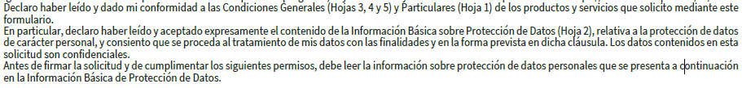

CONTRATO ANTERIOR A JULIO 2013 Por otro lado, cualquier alegación del demandante en cuanto a la supuesta ilegibilidad de las condiciones particulares debe ser desestimada y ello por cuanto el tamaño de la letra es de 1,5 milímetros. No obstante, adviértase que esa altura mínima no era exigible a la fecha de formalización del contrato.

Por consiguiente, se adapta a lo previsto en la Orden EHA/2899/2011 y a la Orden ETD/699/2020.

CONTRATO POSTERIOR A JULIO 2013 Por otro lado, cualquier alegación del demandante en cuanto a la supuesta ilegibilidad de las condiciones particulares debe ser desestimada y ello por cuanto, desde 2013, el tamaño de la letra minúscula debe ser de una altura mínima de 1,5 milímetros (art. 80.1 b) de la LGDCU y norma 10ª.3 de la Circular 5/2012) y dicho tamaño se cumple en nuestro caso. A efectos acreditativos, aportamos como DOCUMENTO NÚM. X declaración responsable del propio maquetador del contrato, que certifica el tamaño en mm de la letra. Así, se certifica:
- Que el tamaño de fuente empleado para la redacción de la información previa y condiciones particulares es de 8,5 puntos.
- Que el tamaño de fuente empleado para la redacción de las condiciones generales es de 8,5 puntos.
- Y que los citados apartados en su equivalencia de tamaño de fuente en mm respetan el mínimo requerido de 1,5 mm de altura de letra.
(DOCUMENTO GENÉRICO A APORTAR EN TODOS LOS SUPUESTOS)

Ha de tenerse en cuenta que la copia aportada de contrario puede llevar a equívoco y ello por cuanto depende de la configuración de su impresora: si la parte actora imprime el contrato al 100%, el contrato sale con el tamaño correcto, pero si configura su impresora con otras opciones, el tamaño no se puede asegurar. Lo mismo ocurre si de contrario se imprime el contrato a dos páginas por hoja o si estamos ante una impresora con mucho margen de arrastre de hoja (espacio de reserva que usan los rodillos de la impresora para que se deslice la hoja donde se imprime).

Por todo lo expuesto, en el presente caso se encuentra superado el control de inclusión o incorporación.

      - Control de transparencia material, sustantivo o reforzado (de creación jurisprudencial).

El contato permite a un consumidor medio, normalmente informado, razonablemente atento y perspicaz tener un conocimiento cabal de la carga jurídica y económica que contrae.

Tal y como ha fijado la Sentencia del Tribunal de Justicia de la Unión Europea, de 3 de marzo de 2020 (caso C-125-18), el control de transparencia requiere “que el consumidor medio, normalmente informado y razonablemente atento y perspicaz, esté en condiciones de comprender el funcionamiento concreto de la cláusula litigiosa”.

Destacamos el adjetivo medio. El TJUE se ha referido reiteradamente en su jurisprudencia a un consumidor medio, normalmente informado. A la idea de consumidor medio se asocia la normalidad del nivel de información (de conocimiento). Así pues, se trata de que el consumidor cuente con cierta aptitud para interpretar la información que se facilita sobre los productos y las condiciones a contratar. De esta forma, partiendo de la idea de consumidor medio y de información media, el cliente debería tener al momento de contratar conocimiento de:

- El límite máximo del crédito del que puede disponer.
- El tipo de interés aplicable (TIN y TAE).
- Que el dinero dispuesto durante un determinado mes debe ser restituido:
  - Reembolsándolo íntegramnente sin intereses remuneratorios a final de mes.
  - Restituyendo al mes siguiente solo una parte del capital utilizado (una cantidad fija cada mes o un porcentaje del capital dispuesto), de manera que la parte restante se aplaza y sobre ese aplazamiento se cobran los intereses remuneratorios pactados.
- Conocer que es él quien puede elegir entre una de estas dos formas de restitución del capital prestado.

En el presente caso, y como a continuación desarrollamaremos y probaremos, dicha información sí fue suministrada al cliente:

                - Contrato, Información Contractual y Condiciones Generales:

SI EL CONTRATO QUE TENEMOS EN EL EXPEDIENTE NO ESTÁ BIEN ESCANEADO, PONEMOS LOS PANTALLAZOS DE OTRO CONTRATO IDÉNTICO A ESTE

- Una mención clara a la modalidad de pago establecida, indicando la cuota fijada en ese momento para la amortización del crédito:

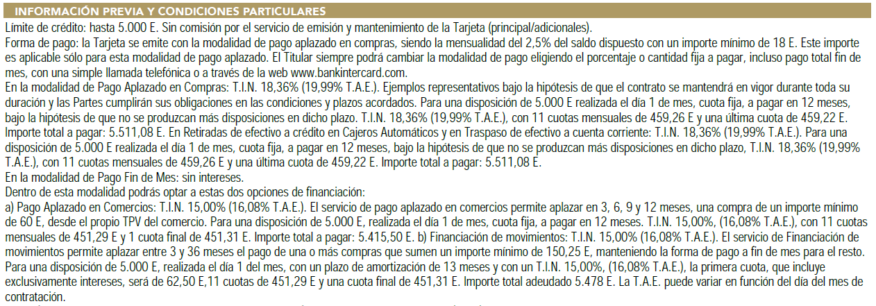

Cabe recordar que la inclusión del termino revoling en el contrato no se exigió hasta el año 2020 con la aprobación de la Orden ETD/699/2020, de 24 de julio, de regulación del crédito revolvente.

Habiendose suscrito el contrato objeto de autos en el año «BANKINTER_CONSUMER_AÑO_DEL_CONTRATO», la omisión en este del termino revolving no puede derivar en modo alguno en un motivo de declaración de nulidad del contrato por falta de transparencia habida cuenta de que esta exigencia se dio desde el año 2020 (y no con anterioridad a este).

[…]

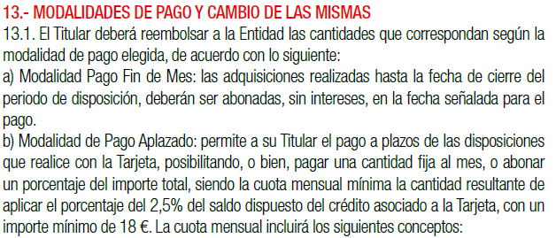

- Se anuncia la facultad de modificar la modalidad de pago establecida, así como las condiciones para su ejercicio.



[…]

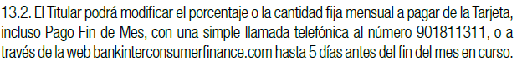

- Se indican las modalidades de pago que puede elegir (pago final de mes o revolving):

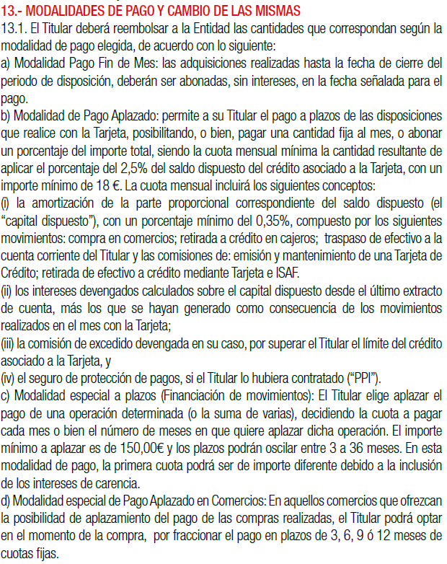

- Se informa dentro de las condiciones particulares y de manera destacada el TIN y la TAE del contrato:



- Además, dentro de las Condiciones Generales del Contrato se explica el cálculo de los intereses, acompañándolo de la fórmula a aplicar y describiendo de una manera clara, sencilla y comprensible cada uno de los conceptos que componen la fórmula:

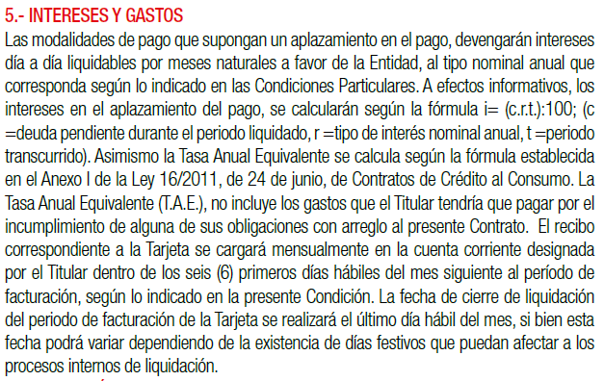

Dicha fórmula incluida en los términos del contrato no puede en forma alguna considerarse como compleja, pues es la misma que aparece reflejada en la Ley 16/2011, de 24 de junio, de Contratos de Crédito al Consumo, conforme a lo regulado en los artículos 6d), 7, 9.2c), 10g), 32 y Anexo I.I.:

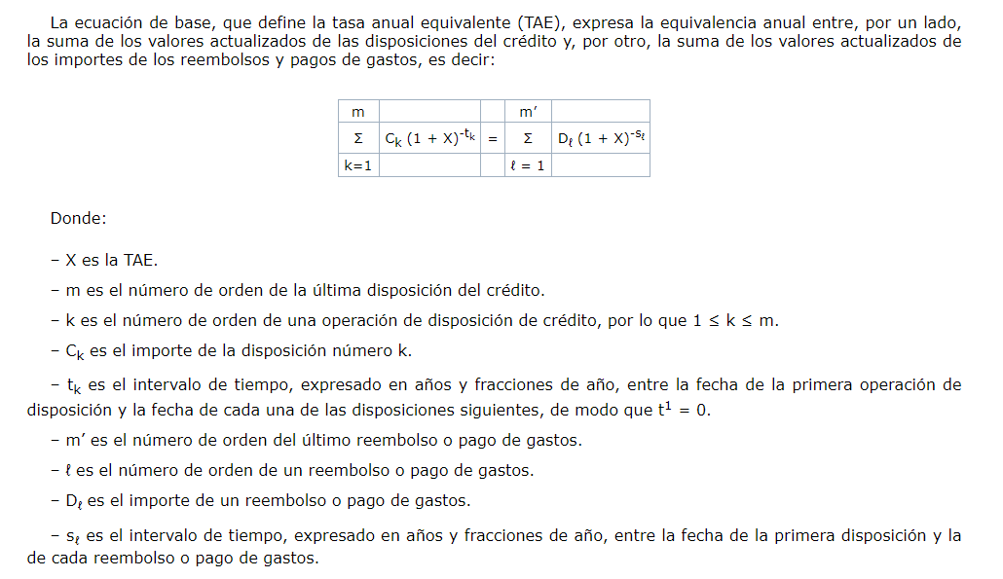

- Se señala el límite máximo del crédito del que puede disponer:



Si se observan, estas cláusulas explican el funcionamiento de la tarjeta, los intereses que se devengan mes a mes por todas las sumas dispuestas y no devueltas y enumeran las distintas comisiones que se pueden aplicar según los casos. Por consiguiente, con toda esta información, no cabe duda alguna de que la parte demandante fue plenamente consciente de la carga económica y jurídica del contrato.

DESDE AQUÍ CONTRATOS DESDE SEPTIEMBRE DE 2011:

                - Información Precontractual relativa a las Tarjetas de Crédito de duración indefinida:

SI LA TENEMOS, LA APORTAMOS COMO DOCUMENTAL. SI NO, PANTALLAZOS SOLO

Asimismo, y en cumplimiento con lo dispuesto en la Orden ETD/699/2020, se hace entrega al Cliente del documento de información precontractual, completada con la Información Normalizada Europea (INE) y en el que se contiene una descripción detallada y destacada en aquellos puntos más relevantes y ejemplificada de:

- Modalidad de pago:

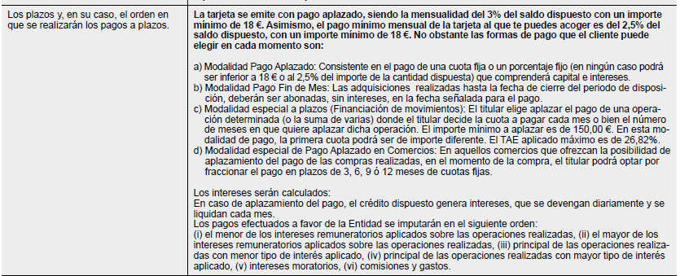

- Capitalización de cantidades vencidas, exigibles y no satisfechas:

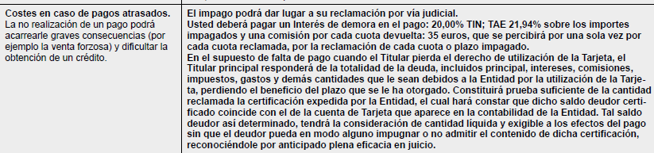

- Facultad del Cliente o de la entidad de modificar la modalidad de pago establecida, así como las condiciones para su ejercicio:

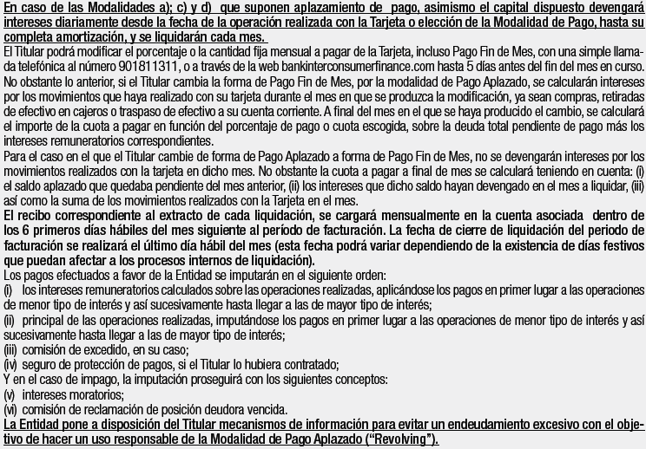

[…]

- Importe total del crédito.

- Importe total que deberá pagar el Cliente: donde se le explica que comprende tanto el capital prestado como los intereses y posibles gastos relacionados con su crédito:

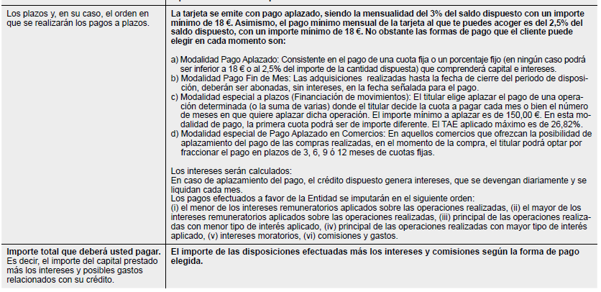

- Condiciones que rigen la disposición de fondos; es decir, cuándo y cómo el consumidor obtendrá el dinero:

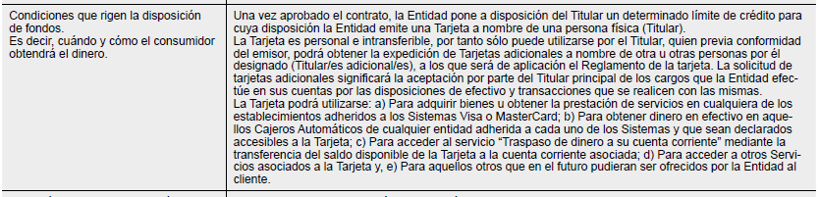

- Duración del contrato de crédito:

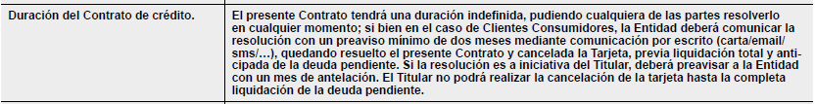

- Se resalta que los reembolsos no suponen la inmediata amortización del capital.

- Costes del crédito: TIN y TAE:
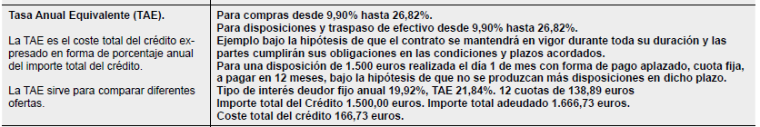

- Costes relacionados: Comisión por el servicio de emisión y mantenimiento de la Tarjeta de Crédito; Comisión por disposición de efectivo; Comisión por Consultas en Cajeros Automáticos; Transferencias de fondos de una tarjeta a otra; Comisión por uso de redes internacionales; Comisión por emisión de duplicado o segundo plástico; Reposición de tarjeta urgente; Comisión Compra Smart; Gastos por reclamación de posición deudora vencida y Comisión de excedido:

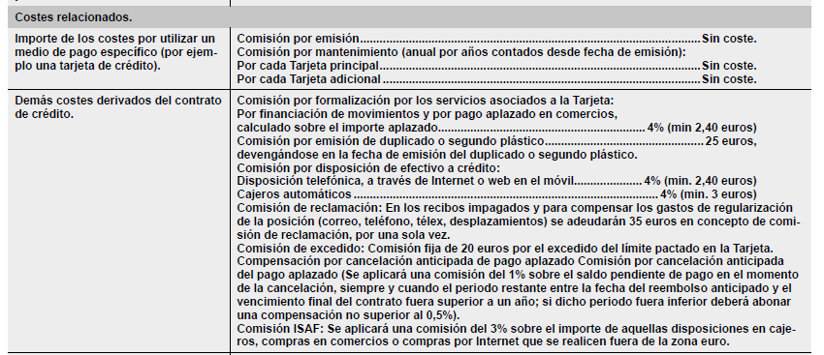

- Costes en caso de pagos atrasados:



- Póliza de seguros en garantía del crédito: Se informa de la no obligatoriedad.

- Derechos y obligaciones tanto de la parte deudora como de la parte acreedora.

- Aparecen dos ejemplos representativos de crédito con dos o más alternativas de financiación determinadas en función de la cuota mínima que pueda establecerse para el reembolso del crédito con arreglo al contrato:

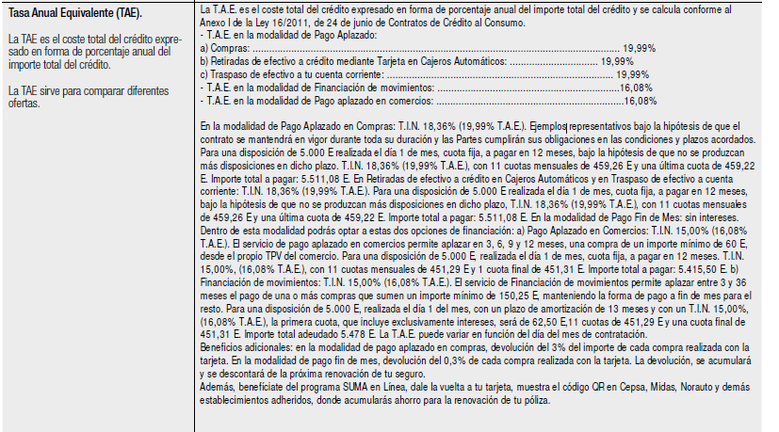

PARA CONTRATOS ANTERIORES A ENERO 2021 No obstante, antendiendo a la fecha de contratación, la presencia de ejemplos representativos no se exigía en la normativa que resultaba de aplicación.

HASTA AQUÍ CONTRATOS DESDE SEPTIEMBRE DE 2011.

DESDE AQUÍ CONTRATOS ANTERIORES A SEPTIEMBRE 2011:

- Información Precontractual relativa a las Tarjetas de Crédito de duración indefinida:

En el presente supuesto nos encontramos con un contrato formalizado entre las partes en fecha «BANKINTER_CONSUMER_FECHA_DEL_CONTRATO», es decir, en momento anterior a la entrada en vigor de la Ley 16/2011, de 24 de junio, de Contratos de Créditos al Consumo.

Debe tenerse en cuenta que no es hasta entonces cuando se compele y requiere a las entidades financieras a entregar al consumidor la información necesaria que le permita realizar una comparativa de las ofertas existentes para poder tomar una decisión consciente sobre la suscripción de un contrato de crédito (mediante Información Normalizada Europea).

Concretamente, el contrato objeto de controversia debe enjuiciarse a la luz de lo regulado en la Ley 7/1995, de 23 de marzo, de Créditos al Consumo y en la Orden de 12 de diciembre de 1989, sobre tipos de interés y comisiones, normas de actuación, información a clientes y publicidad de las Entidades de crédito, en las que no existía obligación para con las entidades de entregar información precontractual alguna.

Por todo ello, no puede entenderse o calificarse que mi representada ha incumplido cualquier deber de información por no haber facilitado antes de la formalización del contrato información precisa a la luz de lo mencionado (INE), debiendo por ello únicamente entrarse a valorar si a través de las explicaciones facilitadas por BKCF y el clausulado del contrato se superan los controles de incorporación y transparencia.

HASTA AQUÍ CONTRATOS ANTERIORES A SEPTIEMBRE 2011.

- Carrier:

OJO VERIFICAR FECHA QUE PONEN PARA ADJUNTAR LA CAPTURA O NO (QUE NO SEA DE TRES AÑOS DESPUÉS EL CARRIER A LA FORMALIZACIÓN DEL CONTRATO Y/O PRIMERA DISPOSICIÓN/PAGO):

Sin perjuicio de lo anterior, al remitir el plástico (la tarjeta física), se facilitó una copia resumen de las condiciones que iban a aplicar al uso de la tarjeta (tipo de interés, cuota, comisiones, etc.). A los efectos oportunos, adjuntamos a continuación como captura el documento que se emitió en su día, con fecha del día en que se extrajo el duplicado:

INSERTAR CAPTURA:

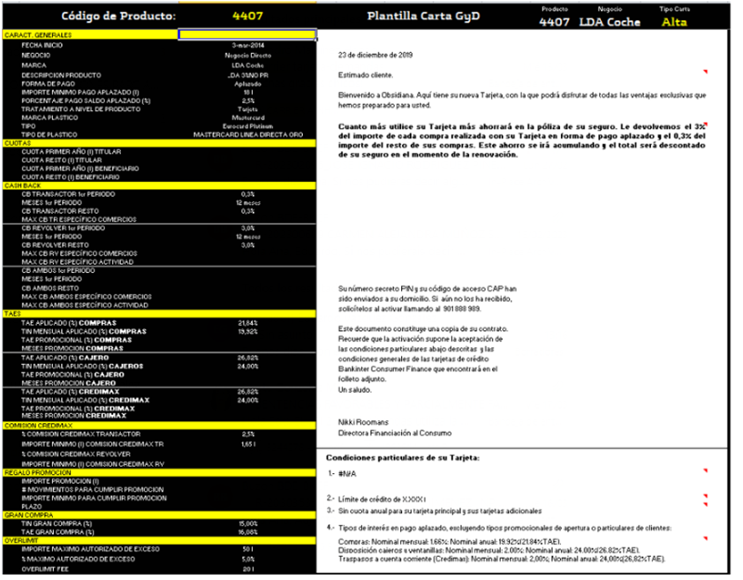

Dicha información se remite siempre en momento anterior a la activación del contrato por parte del cliente. En consecuencia, hasta que no se activa la tarjeta, el contrato no ha desplegado sus efectos. Por todo ello, queda acreditado que:

- Con la solicitud de la tarjeta se hace entrega de información precontractual.
- Posteriormente, el área de riesgos decide si el cliente es susceptible de financiación, estableciendo además el limite de disposición y uso.
- En caso de tener respuesta positiva del área de riesgos, se remite físicamente la tarjeta al cliente, con una explicación (nuevamente) de las condiciones particulares y generales del contrato.
- Para prestar su consentimiento definitivo, el cliente debe activar expresamente la tarjeta, pudiendo hasta ese momento decidir si quiere hacer uso de la misma o desecharla. Además, en ese momento puede de nuevo cambiar la forma de pago (igual que en cualquier momento a lo largo de la vida del contrato).
- Finalmente, el cliente puede usar la tarjeta o no.
Como se observa en la captura de pantalla, la activación de la tarjeta se realizó el día «BANKINTER_CONSUMER_FECHA_ACTIVACIÓN»; es decir, «BANKINTER_CONSUMER_DÍAS_ENTRE_ACTIVACIÓN» días posteriores a la firma de la solcitud de la tarjeta:

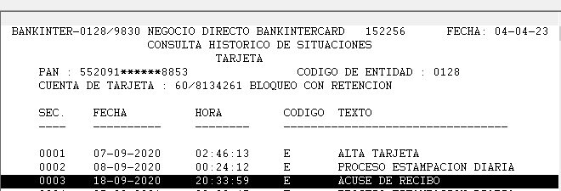

En consecuencia, queda acreditado que el proceso de contratación no es inmediato, en un solo acto. Todo lo contrario, es un procedimiento que se dilata en el tiempo, disponiendo el cliente de un periodo de reflexión suficiente para decidir de manera meditada si esta forma de financiación se adapta a sus necesidades y permite al cliente conocer el alcance y consecuencias económicas y jurídicas que derivarán de la utilización de la tarjeta.

- Informes trimestrales:

Nuevamente, y en cumplimiento con lo dispuesto en la Orden ETD/699/2020, se hace entrega al Cliente de informes trimestrales. Aportamos los informes trimestrales relativos a la cuenta Fin de Mes como DOCUMENTOS NÚM. 8.1, 8.2, 8.3, 8.4, 8.5 y 8.6 y los informes trimestrales relativos a la cuenta de crédito modalidad revolving como DOCUMENTOS NÚM. 9.1, 9.2, 9.3, 9.4, 9.5 y 9.6. (COMPROBAR SI ESTOS INFORMES SE VAN A APORTAR)

El TJUE tiene declarado reiteradamente que reviste una importancia fundamental para el consumidor disponer, antes de la celebración del contrato, de información sobre las condiciones contractuales y las consecuencias de dicha celebración. El consumidor decide si desea quedar vinculado por las condiciones redactadas de antemano por el profesional basándose principalmente en esa información (SSTJUE 21 de marzo de 2013, asunto C-92/11; 21 de diciembre de 2016, asunto C-154/15 y otros; 9 de julio de 2020, asunto C-452/18).

No obstante, la STJUE 12 de enero de 2023, asunto C-396/21 abre la puerta a que la información suministrada al consumidor después de la celebración del contrato puede tener relevancia para determinar la transparencia material de una cláusula.

Un consumior medio que recibe liquidaciones periódicas, extractos y resúmenes trimestrales conoce las cantidades de que ha dispuesto, el tipo de interés que se le aplica y los intereses que deberá abonar. Su reiterada aquiescencia con la información recibida presupone, a priori, su conformidad con los mismos, fundamentalmente cundo no se piden aclaraciones y no se modifica la forma de amortización (siendo una facultad que le asiste durante toda la vida del contrato) o incluso cuando no se cancela la tarjeta.

Si analizamos cualquiera de los informes trimestrales referidos, podemos comprobar como en los mismos aparece una tabla donde se recogen los siguientes datos, bajo la hipótesis de que no se realicen más disposiciones, que el importe de las cuotas mensuales se mantenga, que no se modifique ningún otro elemento del contrato y que se cumplan las condiciones contractuales y los plazos acordados:

- Modalidad de pago (aplazado-revolving u otras modalidades de pago).
- Importe del crédito dispuesto.
- TIN anual aplicado.
- Número de cuotas pendientes (para el caso de modalidades distintas al pago aplazado (revolving)).
- Tipo de movimiento.
- Condiciones de pago.
- Cuota mensual.
- La fecha estimada en la que terminaría de pagar el crédito dispuesto en las condiciones indicadas.
- El importe total del principal que pagaría por el crédito dispuesto a fecha de emisión de la comunicación hasta la fecha de la última cuota.
- Total de intereses o comisiones que pagaría por el crédito dispuesto hasta la fecha de última cuota.
- Cuantía total que pagaría por el crédito dispuesto hasta la fecha de la última cuota. Se compone de la suma del importe del crédito dispuesto más los intereses o comisiones generadas hasta la fecha de vencimiento de la última cuota.

Insertamos a modo de ejemplo captura de pantalla del último informe trimestral enviado al cliente, tanto para Combo 1 como para Combo 2:

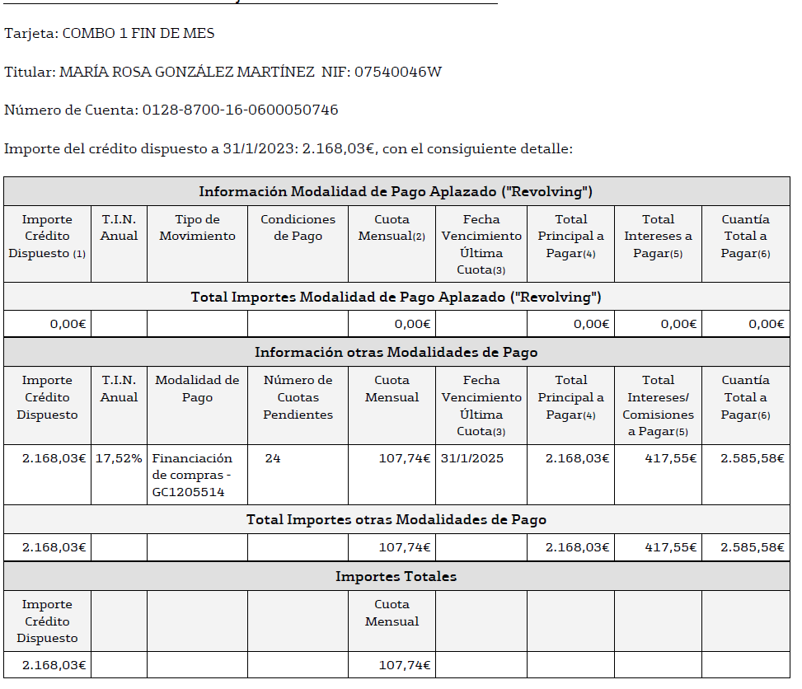

[…]

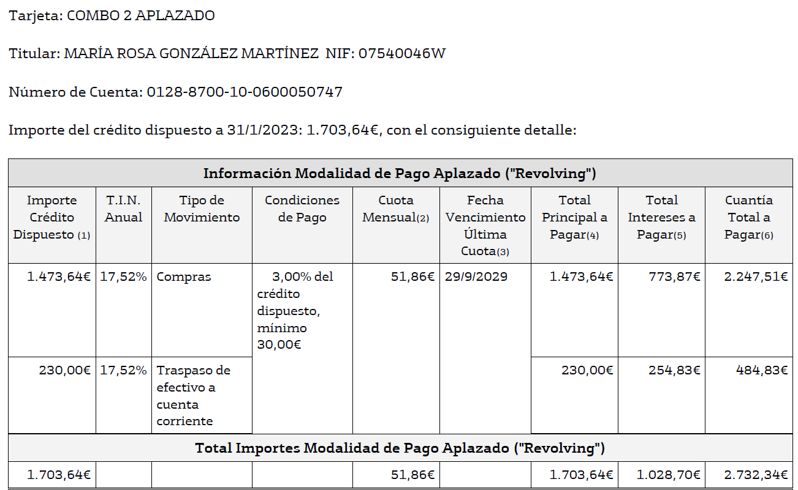

Además, para el caso de la modalidad revolving, se le representan al cliente varios escenarios con el posible ahorro en su crédito que supondría aumentar el importe de la cuota por encima de la establecida en cada momento:

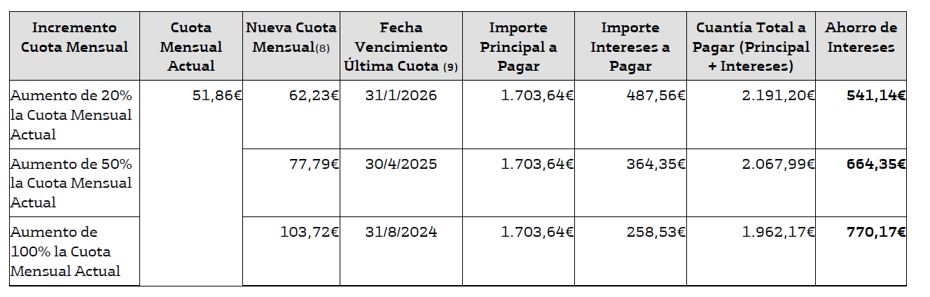

Asimismo, y bajo la misma hipótesis, se le informa:

- De la cuota mensual que tendría que abonar durante 12 meses para el caso de querer liquidar la deuda pendiente:

- De que el importe del crédito dispuesto se compone de los diferentes cargos y abonos derivados de la operativa de la tarjeta tras su correspondiente liquidación, incluyendo las disposiciones realizadas con la tarjeta (tales como, las compras, retiradas de efectivo en cajeros o traspasos de efectivo a la línea de crédito) y, en su caso, las comisiones devengadas (tales como, la comisión de emisión y mantenimiento de la tarjeta, de retirada de efectivo y por uso de redes internacionales), a excepción de la comisión de excedido y, en caso de tenerlo contratado, la cuota del seguro de protección de pagos.

- De que la cuota mensual se calcula aplicando el porcentaje indicado en las condiciones de pago sobre el importe del crédito dispuesto en la fecha de referencia y de que en caso de que la cuota calculada, en virtud del citado porcentaje, sea inferior a la cantidad mínima establecida en el contrato, la cuota será igual a dicha cantidad mínima.

FAQs e Información Legal:

Asimismo, el cliente puede acceder en cualquier momento a la página web de BKCF, donde tiene toda la información a su disposición, incluída la información legal de los anejos.

A efectos probatorios, dejamos señalados los enlaces de acceso:
https://www.bankinterconsumerfinance.com/financiacion/tarjetas/preguntas-frecuentes
https://www.bankinterconsumerfinance.com/nosotros/informacion-clientes

Respecto a las preguntas frecuentes (FAQs), como se puede observar, en ellas se explica qué es una tarjeta, así como la diferencia que hay entre una tarjeta de crédito, una tarjeta de crédito revolving y una de débito:

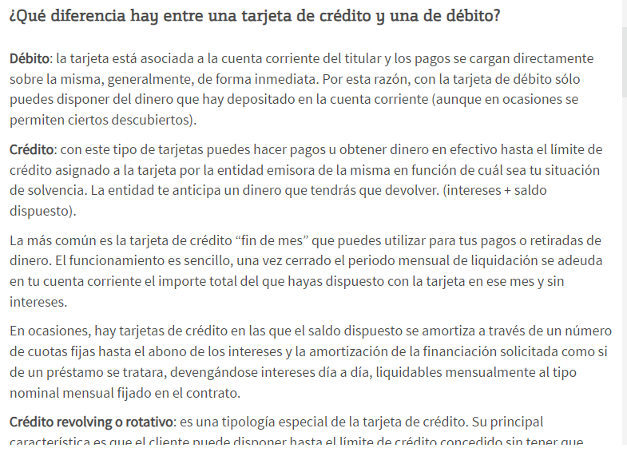

Además, dentro de la explicación que se contiene de tarjeta de crédito revolving, se hace especial hincapié en resaltar que las cantidades de intereses, comisiones y resto de gastos se suman y financian junto con el resto del capital dispuesto e, igualmente, se advierte de que el hecho de pagar cuotas mensuales bajas provoca que la amortización del principal se relice en un periodo prolongado de tiempo y que la cifra de intereses sea elevada:

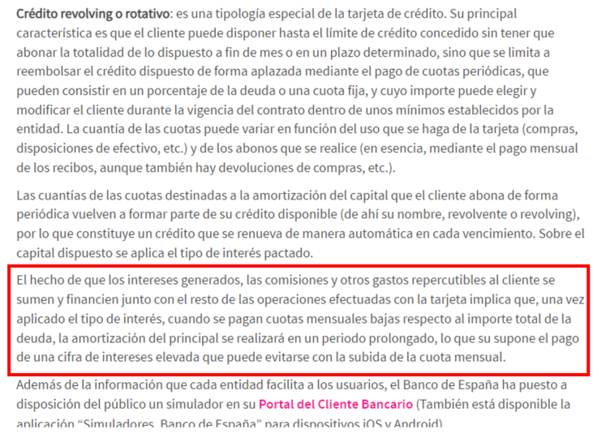
Esa misma advertencia se encuentra recogida también dentro de la Pregunta Frecuente “Lo que debes conocer antes de comenzar a usarla”:

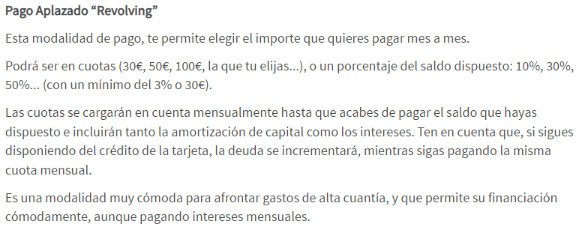

En cuanto a la Información Legal suministrada por BKCF en su página web, destacamos que el cliente puede, en todo momento, acceder a la información precontractual que aplica a tarjetas de crédito:

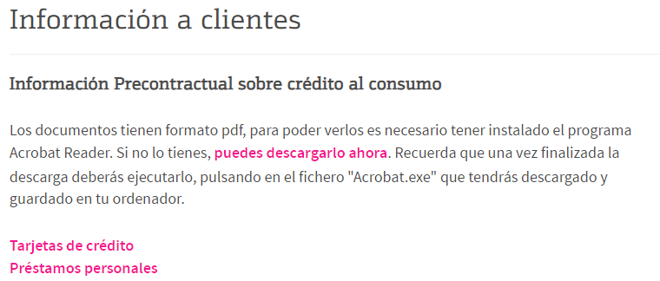

Descargando el PDF, aparece la Información precontractual y la INE relativa a las tarjetas de crédito de duración indefinida. Echando un vitazo a la misma, podemos observar como el cliente en cualquier momento puede conocer, entre otro contenido:

- Las diferentes modalidades de pago existentes.
- Que sobre estas tarjetas aplica la capitalización de cantidades vencidas, exigibles y no satisfechas.
- La facultad de poder modificar la modalidad de pago establecida.
- Asimismo, aparecen ejemplos representativos de crédito, incluída la alternativa de financiación revolving.
- Se resalta que los reembolsos no suponen la inmediata amortización del capital.

De la diferencia entre la acción de declaración de nulidad de las condiciones generales y el error vicio del consentimiento:

Asimismo, y no menos importante, debe diferenciarse entre la nulidad de las condiciones generales y el error vicio del consentimiento, como queda recogido en Sentencia de nuestro Alto Tribunal núm. 367/2017, de 8 de junio:

“No puede confundirse la evaluación de la transparencia de una condición general cuando se enjuicia una acción destinada a que se declare la nulidad de la misma con el enjuiciamiento que debe darse a la acción de anulación de un contrato por error vicio en el consentimiento. Mientras que en la primera se realiza un control más objetivo de la cláusula y del proceso de contratación, en la segunda las circunstancias personales de los contratantes son fundamentales para determinar tanto la propia existencia del error como, en caso de que exista el error, la excusabilidad del mismo, y es necesario que el error sea sustancial por recaer sobre los elementos esenciales que determinaron la decisión de contratar y la consiguiente prestación del consentimiento”.

Interesa al derecho de esta parte traer a colación, en este momento, la Sentencia núm. 937/2022, de Audiencia Provincial de Madrid (Secc. 28ª), de 16 de diciembre, en la que, sin perjuicio de confirmarse la superación de los controles de incorporación y transparencia de las cláusulas que regulan los intereses remuneratorios, se hace la siguiente apreciación:

"La cláusula de intereses supera el control de incorporación, que es un control de cognoscibilidad […].
Ya hemos señalado que, además, el contrato ofrece un ejemplo concreto de hipótesis de cálculo, pago mensual resultante y coste total (apartado 2.3).
Y no se debe confundir la cláusula en cuestión, que es lo que se debe analizar en este ámbito, con la percepción del crédito revolving por el consumidor, lo que afecta al contrato mismo, no a la cláusula de interés remuneratorio. El Tribunal Supremo ha destacado la diferencia entre la nulidad de las condiciones generales de contratación y el error vicio del consentimiento, entre otras muchas, en la sentencia 367/2017, de 8 de junio: «No puede confundirse la evaluación de la transparencia de una condición general cuando se enjuicia una acción destinada a que se declare la nulidad de la misma con el enjuiciamiento que debe darse a la acción de anulación de un contrato por error vicio en el consentimiento.
Mientras que en la primera se realiza un control más objetivo de la cláusula y del proceso de contratación, en la segunda las circunstancias personales de los contratantes son fundamentales para determinar tanto la propia existencia del error como, en caso de que exista el error, la excusabilidad del mismo, y es necesario que el error sea sustancial por recaer sobre los elementos esenciales que determinaron la decisión de contratar y la consiguiente prestación del consentimiento.”
Visto lo expuesto, procede estimar el recurso y, revocando la sentencia recurrida, desestimar la demanda, con imposición a la parte demandante de las costas causadas en la primera instancia, en aplicación de lo dispuesto en el artículo 394 LEC”

(El resaltado es nuestro).

Resulta, en consecuencia, cuanto menos relevante resaltar, de la cita de la Sentencia mencionada, que debe diferenciarse entre el control de transparencia que se realiza sobre condiciones generales de la contratación y el error en el vicio del consentimiento.

El control de transparencia simplemente debe revisar si la cláusula presenta algún tipo de objeción en cuanto a su cognoscibilidad (por ejemplo, que no incluya el tipo de interés que aplica a las disposiciones del contrato), es decir, si permite al actor, con la información proporcionada, hacerse una idea de la carga económica que supone la utilización de la tarjeta. En ningún caso puede ir más allá y entrar a revisar circunstancais personales de los clientes que hayan influido en la contratación del producto.

En la misma línea, la Audiencia Provincial de Barcelona (secc. 1ª), en Sentencia núm. 50/2022, de 10 de febrero, nos dice:

“12. Hay que tener presente que, desde esta perspectiva de incorporación, la valoración ha de ser objetiva, es decir, partiendo de la figura del consumidor medio, razonablemente atento y perspicaz. No se trata de analizar si el consentimiento del consumidor que ha suscrito el contrato concreto está o no viciado por lagún tipo de error, que es una valoración diferente. Se trata de valorar si las condiciones, pre-redactadas para incorporar a una pluralidad de contratos (art. 1 LCGC) están válidamente incorporadas a éste, para lo que tenemos que valorar la comprensibilidad de su redacción de fomra también general, partiendo de esa figura que representa un estándar medio de consumidor. En otras palabras, un consumidor puede haber sido engañado para suscribir un contrato con condiciones claras y comprensibles, en tal caso el contrato será nulo por vicio en el consentimiento, aunque las condiciones se hayan incorporado correctamente. Ahora bien, en ses supuesto la acción que ha de ejercitar el consumidor es diferente y ha de probar que ha sido engañado para suscribir el contrato. Si lo que pretende el consumidor es que las cláusulas no se han incorporado correctamente por noser comprensibles, la discusión ha de centrarse en si esa estipulación es o no comprensible para un consumidor medio, con independencia de lo que haya entendido el firmante. Es importante no confundiro los dos juicios, ya que son diferentes. […]

36. Conviene volver a insistir en que el Tribunal de Justicia, desde la protección que le dispensa la directiva 93/13/CEE, no exige que el consumidor real y concreto, es decir, la persona que haya celebrado el contrato (el consumidor contratante), haya entendido la cláusula o el método de cálculo del interés. Ese análisis individual correspondería hacerlo en una acción sobre la validez del consentimiento de consumidor contratante. El análisis que corresponde hacer en una acción individual sobre nulidad de condiciones generales no se trata de un análisis subjetivo sino objetivo. Por eso el Tribunal introduce la figura del consumidor medio. Lo que exige el TJUE es que la cláusula sea compresible para un consumidor medio, tanto desde el punto de vista gramatical, como desde el punto de vista de la información a su disposición. No se trata de valorar si el consumidorcontratante ha entendido la cláusula (valoración subjetiva), sino si el consumidor-contratante ha dispuesto de la información necesaria para asegurar que un consumidor medio la hubiera entendido (valoración objetiva). ( STJUE 3 de marzo de 2020, C 125/18, asunto Gómez del Moral, FJ 51).

(El resaltado es nuestro).

En consecuencia, el análisis que debe realizarse sobre las cláusulas que regulan los intereses remuneratorios debe basarse en si permiten para un consumidor medio, a la luz de la información que obra en su poder, conocer el funcionamiento del contrato. Si lo que se pretende es revisar si el concreto conocimiento del ahora demandante de las cláusulas impugnadas y del contrato suscrito, debería haberse ejercitado acción por vicio en el consentimiento, debiendo justificadamente probar dónde radica ese supuesto error.

De conformidad con lo anterior, vuelve a pronunciarse la Sección 28ª de la Audiencia Provincial de Madrid (28ª) en Sentencia núm. 4/2023, de 9 de enero:

“Lo cierto es que el Tribunal Supremo ha destacado la diferencia entre la nulidad de las condiciones generalesde contratación y el error vicio del consentimiento, entre otras muchas, en la sentencia 367/2017, de 8 de junio:

" No puede confundirse la evaluación de la transparencia de una condición general cuando se enjuicia una accióndestinada a que se declare la nulidad de la misma con el enjuiciamiento que debe darse a la acción de anulaciónde un contrato por error vicio en el consentimiento.
Mientras que en la primera se realiza un control más objetivo de la cláusula y del proceso de contratación, en lasegunda las circunstancias personales de los contratantes son fundamentales para determinar tanto la propiaexistencia del error como, en caso de que exista el error, la excusabilidad del mismo, y es necesario que elerror sea sustancial por recaer sobre los elementos esenciales que determinaron la decisión de contratar y laconsiguiente prestación del consentimiento."

No es posible, por lo tanto, confundir la "operación" en sí (el crédito revolving como contrato) con la cláusula de intereses remuneratorios, que no presenta objeción ni desde la perspectiva del control de incorporación ni desde el control de transparencia, ya que la expresión de la TAE permite conocer la carga económica que los intereses suponen para el consumidor (el coste efectivo de su obligación) y permite comparar los interesesque ofrecen las distintas entidades.
El contrato expresa con total claridad el interés aplicable”.

Asimismo, respecto al control de transparencia continúa diciendo:

“lo que debe valorarse es la validez de la condición general establecida al efecto, no el cumplimiento o ejecución del contrato, como tampoco queda comprendido en este análisis el sistema revolving o el conocimiento del sistema revolving, que afectaría al contrato en su conjunto, no a una cláusula concreta cuya validez de analiza desde la perspectiva del previo control de transparencia […]

Sin embargo, ya hemos señalado que la cláusula de intereses resulta perfectamente cognoscible desde la perspectiva del control de incorporación y algunas de las objeciones que efectúa la demanda no se refierenpropiamente a los intereses sino al funcionamiento mismo del sistema revolving, lo que excede del control de transparencia de la cláusula en cuestión para mezclar el aspecto referido a la cláusula con la propia naturalezadel contrato de tarjeta revolving o crédito revolving y su funcionamiento”.
(El resaltado es nuestro).

Por ello, dado que la cláusula enjuiciada incluye referencia al tipo de interés aplicable y forma de pago, la Audiencia Provincial de Madrid, Secc. 28ª, en la mencionada Sentencia núm. 4/2023, concluye que se da toda la información al actor para que pueda conocer cuál es el alcance del contrato y cuáles son las consecuencias económicas que derivan del uso de la tarjeta de crédito.

Todo lo anterior resulta subsumible a lo que en el presente supuesto se enjuicia. Nos explicamos:

De acuerdo con la documental aportada junto al presente escrito queda probado, que:

- las cláusulas reguladoras de los intereses remuneratorios del contrato son legibles, el tamaño de su letra supera el mínimo exigido y las condiciones relevantes aparecen resaltadas, es decir, gramaticalmente superan todo tipo de control y examen al que puedan someterse, y el contrato se encuentra firmado por todas las partes;
- las cláusulas impugnadas contienen una explicación de cuál es el tipo de interés aplicado a cualquiera de las operaciones que con la tarjeta de crédito pueden realizarse;
- se incluye la fórmula para el cálculo de los intereses que se devengarán y la forma de pago de las cantidades que puedan adeudarse, así como las consecuencias de posibles incumplimientos que pudieran tener lugar.

Por todo ello, debe entenderse que las cláusulas cuya declaración de nulidad se insta por la parte actora, y que regulan los intereses remuneratorios del contrato, de acuerdo con la información que BKCF ha puesto a disposición de la parte ahora demandante, superan tanto el control de incorporación como el de transparencia formal y material, pues todo consumidor medio, conocedor de su estado financiero y de sus posibilidades económicas, es capaz de entender cuáles son las repercusiones del uso de la tarjeta y los intereses que las disposiciones realizadas devengan.

A los anteriores hechos resultan de aplicación los siguientes,

FUNDAMENTOS DE DERECHO

- FORMALES

Mostramos conformidad con los del escrito de demanda, a excepción de los que a continuación se señalan:

EXCEPCIÓN PROCESAL X. – DE LA DETERMINACIÓN DE LA CUANTÍA EN EL JUICIO ORDINARIO POR RAZÓN DE LA MATERIA.

La cuantía del procedimiento debe quedar fijada en «BANKINTER_CONSUMER_CUANTÍA_DEL_PROCEDIMI» €.

Esta representación entiende que es obligación del demandante expresar justificadamente en su escrito inicial la cuantía de la demanda, de acuerdo con lo previsto en los arts. 219, 251, 252.2ª, 253 de la LEC, y ello no para establecer la clase de juicio a seguir, puesto que esta parte no discrepa en que el Procedimiento correcto a seguir sea el Ordinario por razón de la materia, sino porque en dichos artículos se establecen obligaciones y prohibiciones en este sentido.

No podemos perder de vista que la parte actora ejercita dos acciones, por un lado, la nulidad del contrato de tarjeta de crédito, y por otro la reclamación de cantidades derivada de dicha relación contractual.

A tales efectos, resulta de aplicación el artículo 252.2º de la LEC que dispone “Si las acciones acumuladas provienen del mismo título, la cuantía vendrá determinada por la suma del valor de todas las acciones acumuladas. Pero si el importe de cualquiera de las acciones no fuera cierto y líquido, solo se tomará en cuenta el valor de las acciones cuyo importe si lo fuera”.

Respecto a la primera acción ejercitada, es decir, nulidad del contrato de crédito revolving, se aplica la regla del artículo 251.8 de la LEC que dispone: “En los juicios que versen sobre la nulidad, validez o eficacia de un título obligacional, su valor se calculara por el total de lo debido, aunque sea pagadero a plazos”.

Así pues, no cabe duda de que la actuación de la parte actora vulnera principios y normas esenciales del procedimiento civil, siendo necesaria su determinación y ascendiendo dicha cuantía a la que resulta ser objeto de reclamación.

En ese sentido se ha pronunciado la Audiencia Provincial de Alicante, reconociendo que en estos supuestos de nulidad de título, la cuantía debe fijarse en el importe de las consecuencias económicas derivadas de la nulidad que se pretende, eludiéndose de este modo, además, que una solicitud de indeterminación pueda servir de estrategia para obtener una posición económica más beneficiosa en el supuesto caso de condena en costas de la Entidad (Sentencia de la Audiencia Provincial de Alicante, de 19 de abril de 2018). Igualmente viene a reconocerlo el Juzgado de Primera Instancia nº 1 de Salamanca, determinando la cuantía del procedimiento en el importe reclamado por considerar que configura el objeto principal del procedimiento (sentencia núm. 32/2020, del Juzgado de Primera Instancia nº 1 de Salamanca, de 3 de febrero de 2020, FD 2º).

De la misma manera, destaca el criterio seguido por el Juzgado de Primera Instancia núm. 60 de Madrid (Auto de 11 de noviembre de 2021) y el Juzgado de Primera Instancia núm. 4 de Leganés (Decreto de 20 de diciembre de 2021) que consideran de aplicación, en este ámbito, el artículo 252.2 y 251.8 de la Ley de Enjuiciamiento Civil.

En el caso de autos, se solicita la nulidad del contrato de tarjeta de crédito de crédito formalizado entre la parte actora y mi mandante en fecha «BANKINTER_CONSUMER_FECHA_DEL_CONTRATO», a la que se anuda la restitución de cantidades habidas entre las partes en virtud de dicho contrato. De este modo, y si atendemos al cuadro aportado por la parte actora/por esta representación como DOCUMENTO NÚM. «BANKINTER_CONSUMER_Nº_CUADRO_DE_MOVIMIEN», la cuantía se puede determinar en «BANKINTER_CONSUMER_CUANTÍA_DEL_PROCEDIMI»€ («BANKINTER_CONSUMER_TOTAL_PAGADO_HASTA_HO» € cantidad total pagada por el cliente - «BANKINTER_CONSUMER_CAPITAL_DISPUESTO» € capital dispuesto).

- MATERIALES

(AÑADIR PRESCRIPCIÓN SI PROCEDE. LA ALEGACIÓN NUEVA ESTÁ EN LA CARPETA)

II.2. DE LA FALTA DE LEGITIMACIÓN PASIVA REGULADA EN EL ART. 10 DE LA LEC.

Por otro lado, esta parte pone de manifiesto que no ostenta posición alguna en la relación jurídico material que se está discutiendo en el presente pleito, como se contempla del DOCUMENTO NÚM. X que aportamos junto al escrito de contestación.

(COMPROBAR DE QUE DOCUMENTO SE TRATA)

Como se podrá comprobar, de nada tiene que responder mi mandante, al haber cedido el crédito a favor de LC Asset 1 S.Á.R.L. Ello desvincula por completo a BKCF de la presente reclamación, siendo imperativo que se desestime la demanda al estimar la falta de legitimación pasiva.

Si atendemos al documento anteriormente mencionado, se puede observar como mi mandante envió carta al acreditado el DÍA/MES/AÑO donde le informaba de que BKCF había cedido a LC Asset 1 S.Á.R.L. el crédito habido en la operación financiera núm. 01289830605264216 por medio de contrato de compraventa de una cartera de créditos, elevado a público el DÍA/MES/AÑO, mediante póliza intervenida ante el Notario de CIUDAD, D. X/Dña. X, bajo el número 4220 de su libro registro de operaciones.

Así pues, tal y como se desprende del contenido de la citada carta, BKCF comunicó la transmisión del contrato por parte de la Entidad a favor de LC Asset 1 S.Á.R.L., quedando esta última en la posición que venía ostentando mi cliente hasta la fecha, y pasando a subrogarse en todas y cada una de las obligaciones, derechos, acciones, pactos y condiciones dimanantes del contrato. Por consiguiente, mi mandante dio debido cumplimiento a lo recogido en los arts. 1.526 y ss. del CC en cuanto a la transmisión de créditos.

La cuestión jurídica que se plantea, consiste en determinar quién ostenta la legitimación en el caso de una cesión de activos y pasivos, ya ha sido resulta en infinidad de ocasiones por los tribunales de nuestro territorio nacional, afirmando que, en estos supuestos, el cesionario se subroga en todos los derechos del acreedor cedente y, por tanto, asume la posición jurídica del acreedor anterior, consistente no solo en asumir todos los derechos y obligaciones, sino también otros efectos jurídicos, como son las acciones de nulidad, rescisión y anulabilidad, así como las facultades de modificación o extinción contractual; es decir, los denominados derechos potestativos (Sentencia del Tribunal Supremo, Sala Primera, de 29 de junio de 1989; sentencia núm. 508/2017, de la Audiencia Provincial de Madrid, Sección 13ª, de 22 de diciembre o la sentencia núm. 164/2018, del Juzgado de Primera Instancia nº 4 de Granada, de 21 de diciembre).

En concordancia con lo anterior, se ha pronunciado la sentencia núm. 31/2022 del Juzgado de Primera Instancia núm. 84 de Madrid, de 2 de febrero, que estima la falta de legitimación pasiva de BKCF al haberse cedido el crédito a un tercero, indicando que,

“resulta la cesión del crédito a favor de dicha entidad por medio de contrato de compraventa de cartera de créditos, elevado a público el 23/11/2020, lo cual fue por lo demás comunicado al actor; a consecuencia de la cesión la cesionaria se subroga en la posición jurídica del cedente que queda desvinculado del contrato por lo que las acciones derivadas del mismo deberán ejercitarse frente al cesionario

.

La cesión de créditos produce efectos erga omnes si se realiza mediante escritura pública desde que se perfecciona, sin perjuicio del pago liberatorio regulado en el artículo 1527 CC quedando sustituida la persona del acreedor que se subroga en su posición.

Siendo ello así no cabe sino estimar la excepción de falta de legitimación pasiva y desestimar la demanda formulada contra Bankinter”.

En el mismo sentido, el Juzgado de Primera Instancia núm. 1 de Bilbao, mediante Sentencia núm. 345/2022 de fecha 26 de julio, entiende que BKCF no ostenta legitimación pasiva para soportar la acción de nulidad de un contrato que ha sido cedido a otra entidad:

La legitimación ad causam es una cuestión preliminar, y consiste en una posición o condición objetiva en conexión con la relación material objeto del pleito, que determina una aptitud o idoneidad para ser parte procesal pasiva. Se trata de una cualidad de la persona para hallarse en la posición que fundamenta jurídicamente el reconocimiento de la pretensión que se trata de ejercitar. La legitimación exige una adecuación entre la titularidad jurídica afirmada (activa o pasiva) y el objeto jurídico pretendido. Supone una coherencia entre la cualidad atribuida y las consecuencias jurídicas pretendidas; por lo que ha de atenderse al contenido de la relación jurídica invocada por la parte actora.

En cuanto al supuesto concreto de cesión de créditos, esta figura contractual que supone la sustitución de la persona del acreedor por un tercero, quedando este como nuevo acreedor con todos los derechos y obligaciones que se derivan del contrato, está admitida en nuestro derecho civil y en concreto en el art 1.112 y art 1.526 y ss del CC. Como interpreta la sentencia nº206/2020 de 8 de julio de la Sección Segunda la Audiencia Provincial de Cádiz, en un caso semejante al de autos “Es eficaz entre las partes desde que exista, si bien respecto del deudor cedido y respecto de terceros se exige la concurrencia de requisitos adicionales. En lo que aquél hace, las cosas son claras: ninguna intervención tiene en el negocio de cesión, ahora bien, si presta su consentimiento o es notificado del negocio ya concluido, se derivan particulares consecuencias para el régimen jurídico del crédito cedido con patente afectación a su posición deudora.

[…]

Y dicho todo esto, no se alcanza a comprender la insistencia de la parte recurrente en desconocer la cesión operada. Esta desde luego existió; lo advera la escritura pública aportada de cesión, entre otros, del crédito ahora litigioso. De aquí la falta de legitimación pasiva de la cedente para afrontar la acción contra ella entablada en tanto que, a los efectos del art. 10 de la Ley de Enjuiciamiento Civil, no es ya titular de la relación jurídica litigiosa.

En consecuencia, acreditada en autos la cesión del crédito de BANKINTER a la entidad […] no concurre legitimación pasiva en la primera para soportar la acción de nulidad del contrato de préstamo. Dicha nulidad conllevaría obligaciones accesorias de restitución a las que no se puede condenar a quien no es titular del crédito, ni del contrato. Por lo cual la demanda debe ser desestimada.”.

Asimismo, mediante Sentencia núm. 238/2022, de fecha 15 de septiembre, el Juzgado de Primera Instancia núm. 105 de Madrid estima la falta de legitimación pasiva, estableciendo que, “También ha quedado demostrado que el pasado 23 de noviembre de 2020 la demandada firmó con [...] el contrato de venta de cartera de créditos entre el que se encontraba el objeto del pleito y así se comunicó a la actora por carta de 4-12-20 (Doc. nº 3 Contestación). Por tanto, a fecha de interposición de la demanda, 21-02-22, la actora ya sabía oficialmente que el crédito estaba transmitido, por lo que pudo haber dirigido la demanda contra […], que es la que se ha subrogado en la posición del acreedor. Por todo ello, debe desestimarse la demanda por la evidente falta de legitimación pasiva de la demandada desde que cedió el préstamo el 23 de noviembre de 2020.”.

Adicionalmente, y para el caso de que la demandante alegara el desconocimiento de esa transmisión de crédito, hemos de recordar que el Tribunal Supremo ya se ha pronunciado al respecto, señalando que la cesión puede realizarse válidamente sin conocimiento del deudor y aun contra su voluntad, pues la notificación no tiene otro alcance más que el de obligarle para con el nuevo acreedor (Sentencia del Tribunal Supremo, de 2 de julio de 2008).

En esta misma línea se ha vuelto a pronunciar la Sentencia núm. 226/2024, del Tribunal Supremo, Sala de lo Civil, Pleno, de 24 de enero, por la que se confirma que la demanda puede ser dirigida directamente frente a la cesionaria sin falta que intervenga el cesionario en el litigio, toda vez que (i) el cesionario adquiere la titularidad del crédito, con el mismo contenido que tenía para el acreedor cedente, permaneciendo incólume la relación obligatoria; (ii) el deudor debe de pagar al nuevo acreedor y (iii) al deudor le asiste el derecho de oponer al cesionario, todas las excepciones que tuviese frente al cedente, por lo que no cabe duda que la entidad cesionaria está legitimada y es frente a ella contra quien debe de interponerse la demanda de nulidad
Si bien es cierto que la jurisprudencia de la Sala ha remarcado que la nulidad del contrato de préstamo afecta también al cesionario, pero el Alto Tribunal ha manifestado que, como en anteriores pronunciamientos, en relación con la novación de la cláusula suelo, respecto de la que entendieron que su validez no se veía afectada por lo dispuesto en el artículo 1.208 del Código Civil, toda vez que no se trata de una novación extintiva, sino que estamos ante la modificación de un elemento que incide en el alcance de una relación obligatoria válida, debiendo realizar una aplicación equivalente para el caso de la modificación subjetiva de la obligación por cambio de acreedor acontecido en Autos.

En palabras del Tribunal Supremo en la sentencia mencionada, de cara al “deudor cedido”, lo relevante es que puede oponer la nulidad del contrato y sus efectos fente al cesionario del crédito, pronunciándose en esta línea en ocasiones anteriores, como en la STS 768/2021, de 3 de noviembre, donde se reconoce al deudor la facultad de oponer al cesionario todas las las excepciones que tuviere contra el cedente:

“Una vez perfeccionada la cesión, el cesionario adquiere la titularidad del crédito cedido con el contenidocontractual que tenía en origen, por lo que puede exigir dicho crédito al deudor cedido sin ninguna restriccióno limitación ( arts. 1112 y 1528 CC, y sentencia 384/2017, de 19 de junio). Sus efectos han sido precisados porla jurisprudencia de esta sala. Así, la sentencia de 459/2007, de 30 de abril, confirmada por la núm. 505/2020,de 5 de octubre, señaló sus tres principales efectos jurídicos, sistematizando la doctrina jurisprudencial en lamateria: (i) el cesionario adquiere la titularidad del crédito, con el mismo contenido que tenía para el acreedorcedente, permaneciendo incólume la relación obligatoria ( sentencias de 15 de noviembre de 1990, 22 defebrero de 2002, 26 de septiembre de 2002, y 18 de julio de 2005); (ii) el deudor debe pagar al nuevo acreedor( sentencias de 15 de marzo y 15 de julio de 2002, y 13 de julio de 2004); y (iii) al deudor le asiste el derechode oponer al cesionario, todas las excepciones que tuviera frente al cedente ( sentencias de 29 de septiembrede 1991, 24 de septiembre de 1993, y 21 de marzo de 2002). ... Ello supone que el cesionario, como señalaronlas citadas sentencias 459/2007 y 505/2020, en vía de principios, "puede reclamar la totalidad del crédito delcedente, con independencia de lo pagado (compraventa especial), y el deudor sólo está obligado a pagar larealidad de lo debido (incumplido).”

Todo ello responde a la lógica de la configuración legal de la cesión de créditos, para cuya validez no es preciso el consentimiento del deudor, pero no le resultará oponible hasta que no le sea notificada la cesión. Según lo dispone el artículo 1.526 del Código Civil, “la cesión de un crédito, derecho o acción no surtirá efecto contra tercero sino desde que su fecha deba tenerse por cierta en conformidad a los artículos 1.218 y 1.227” ( art. 1526 CC); y según el art. 1527 CC “el deudor que antes de tener conocimiento de la cesión satisfaga al acreedor quedarálibre de la obligación" ( art. 1527 CC) .”

En base a lo anterior, entendería mi mandante justificado que se demandase al mismo en caso de no haberse comunicado la cesión, toda vez que los pagos realizados sin notificar el mencionado hecho deberían de producir un efecto liberatorio pero, en este caso, consta acreditada la comunicación de la cesión de crédito notificada a la parte actora en fecha XX de XXXXX de XXXX, y así se le volvió a comunicar como respuesta a la reclamación extrajudicial, tal como consta en Autos como DOCUMENTO NÚM. X, careciendo de interés legitimo para demandar a mi mandante, toda vez que no se ha producido pago alguno a mi mandante posterior a la notificación. Por lo que, si la cesionaria hubisese reclamado el crédito frente a la prestataria, esta le hubiese podido oponer, como casusa de oposición a la reclamación, la nulidad del préstamo por usurario, resultando innecesaria la intervención en el proceso de mi mandante, que en caso de prosperar, sólo hubiese dado lugar a reducir la cantidad reclamada al importe pendiente de pago después de aplicar a la devolución del principal la totalidad de las cantidades ya abonadas.

En último lugar, el Tribunal Supremo viene a confirmar que se debe de demandar al cesionario sin necesidad de que sea demandado al mismo tiempo el cedente, entendiendo que solo estaría justificada si con ello se pretende garantizar un eventual derecho a la deolución de la diferencia a favor del prestatario, pero en el caso de Autos, existe un exceso de capital prestado, por lo que no encuentra encaje legal alguno la intervención de mi mandante en el presente proceso. DEJAR SOLO EN CASO DE SALDO FAVORABLE

En esta línea jurisprudencial, podemos destacar la reciente Sentencia 496/2024, de la Audiencia Provincial de Ourense, Sección 1ª, de 2 de julio, manifestando que en este tipo de supuesto no estamos ante un caso de cesión de contrato, pues la entidad ya había cumplido con su obligación contractual cuando celebró el negocio de cesión, a quien cedió el crédito que tenía frente a la actora, por lo que en virtud del negocio de cesión de crédito, la entidad cesionaria, se subrogó en la posición del cedente como titular de la relación jurídica, correspondiéndole a ella la legitimación pasiva para soportar el ejercicio de la acción de nulidad del contrato.

La misma sentencia, profundiza manifestando que la entidad cedente únicamente tendría legitimación para soportar el ejercicio de tal acción si la actora le hubiera restituido una cantidad superior al crédito dispuesto y pretendiese el reintegro de la diferencia, pues solo en este caso los efectos de la nulidad del contrato afectarían a la entidad cedente, que se vería obligada a devolver a la actora la diferencia entre el importe dispuesto en el uso de la tarjeta y lo restituido por todos los conceptos. Sin embargo, no es esto lo que sucede en el supuesto de litis, en el cual el examen del extracto arroja un saldo en contra de la actora, por lo que siendo la cantidad dispuesta por la actora en el uso de la tarjeta superior al total de las cantidades por ella reintegradas, la legitimación pasiva para soportar el ejercicio de la acción de nulidad contractual correspondería únicamente a la entidad cesionaria, quien vería reducido su derecho de crédito, estando legitimada la entidad cedente, para soportar el ejercicio de tal acción solo en caso de que la actora le hubiese abonado mayor cantidad que la que fue objeto de disposición y pretendiese el reintegro de la diferencia, tal y como se ha expresado el Tribuanl Supremo en su reciente Sentencia 88/2024, de 24 de enero.

En consecuencia, solicitamos, en virtud del art. 10 de la LEC, se dicte auto absolviendo a mi representada de todas las pretensiones aducidas de contrario pues, insistimos, BKCF nada tiene que ver con la relación jurídico material expuesta en la demanda.

II.3. LA JURISPRUDENCIA DE DIVERSAS AUDIENCIA PROVINCIALES HA VALIDADO DE FORMA EXPRESA Y EN REITERADAS OCASIONES QUE EL CONTRATO DE BKCF NO ADOLECE DE FALTA DE TRANSPARENCIA.

Son muchas las Audiencias Provinciales que se han pronunciado sobre la validez del contrato comercializado por BKCF, entendiendo que este supera tanto el control de transparencia formal, como el material, al poder un consumidor medio en base a la información suministrada por BKCF conocer la carga económica del contrato que suscribe.

A efectos ilustrativos venimos a resaltar las diversas sentencias dictadas en distintas CCAA por las Audiencia Provinciales de estas y sus distintas secciones:

- MADRID

AUDIENCIA PROVINCIAL DE MADRID

- Sección 28ª

Sentencia núm. 369/2021, de 15 de octubre de 2021, que declara que las cláusulas reguladoras de los intereses remuneratorios del contrato no presentan objeción ni desde la perspectiva del control de incorporación ni desde el control de transparencia, ya que la expresión de la TAE permite conocer la carga económica que los intereses suponen para el consumidor (el coste de su obligación) y permite comparar los intereses que ofrecen las distintas entidades, como ocurre en el presente caso.

Sentencia núm. 548/2022, de 11 de julio, la cual entiende que las cláusulas que determinan los intereses remuneratorios, i) superan el control de inclusión por resultar legibles, teniendo en cuenta que no hay remisión alguna a documentos externos; y, ii) superan el control de transparencia, pues permiten al consumidor, con la información facilitada, conocer y evaluar el coste total del producto financiero y las consecuencias económicas del mismo sobre sus obligaciones financieras.

Sentencia núm. 587/2022, de 18 de julio, que establece las cláusulas enjuiciadas no presentan problemas de inteligibilidad y la información facilitada, que consta en el contrato, es clara: se establece cuál es el interés remuneratorio (TIN/TAE) con aplazamiento de las cantidades dispuestas con sus intereses, por lo que se puede conocer la carga real que supone la tarjeta.

Sentencia núm. 523/2022, de 1 de julio:

“7.- En el contexto de la controversia aquí suscitada, el requisito de transparencia supone, en esencia, que el consumidor medio, normalmente informado y razonablemente atento y perspicaz, esté en condiciones de comprender qué intereses habrá de satisfacer por acogerse a la fórmula de pago aplazado y, así, valorar, basándose en criterios precisos y comprensibles, las consecuencias económicas de lo que suscribe. En el caso que nos ocupa, figuran en el clausulado los elementos necesarios para determinar la carga económica que supone la opción por la fórmula de pago aplazado del crédito dispuesto, apareciendo convenientemente identificados en el documento contractual el TIN y la TAE aplicados en tal caso y la forma de calcular la TAE, junto con un ejemplo ilustrativo.

8.- Por lo tanto, no podemos considerar justificados los cargos de falta de transparencia.”

Sentencia núm. 289/2023, de 24 de marzo:

“Las condiciones que establecen el TAE no presentan problemas gramaticales de comprensión ni puede afirmarse que el prestatario no tuviera oportunidad de conocerlas. El tamaño de la letra es un argumento insuficiente para considerar no superado el control de incorporación en este caso, pues en este caso la letra es perfectamente legible. Cabe indicar que en la fecha de la contratación no se encontraba vigente el requisito establecido en el artículo 80.1 b) del Real Decreto Legislativo 1/2007, de 16 de noviembre, por el que se aprueba el texto refundido de la Ley General para la Defensa de los Consumidores y Usuarios y otras leyes complementarias (LGDCU-2007), según redacción dada por Ley 3/2014 de 27 de marzo, que establecía un tamaño mínimo de milímetro y medio. La Norma Décima.3 de la Circular 5/2012, de 27 de junio, del Banco de España también contempla una exigencia similar, pero tampoco se encontraba en vigor a la fecha del contrato.
4.- Tampoco es aceptable el argumento de que el prestatario no recibió una copia de las condiciones generales, pues su firma aparece estampada en el documento contractual, al que se incorporan las condiciones generales.
[…] Esta Sala considera que el “sistema revolving”, apreciado en su conjunto, tampoco adolece de falta de transparencia. Su mecánica de funcionamiento es fácilmente comprensible para el consumidor medio: cuantas más disposiciones haga, se producirá un incremento, bien del número de cuotas, bien del importe de cada cuota.”

- Sección 13ª

Sentencia núm. 103/2021, de 11 de marzo, que declara que la cláusula de intereses remuneratorios regula el coste del crédito y su redacción es clara en tanto que el consumidor puede conocer el impacto del contrato en su patrimonio. Cumpliéndose, por tanto, con el control de incorporación y transparencia al establecerse el tipo de interés de forma clara y en letra negrita en el anverso del contrato firmado por la demandada.

Sentencia núm. 391/2023, de 5 de octubre, que viene a entender el contrato expone el tipo de interés, las cuotas y las formas de pago, sin que queda deducir duda alguna sobre los citados elementos. Se trata de un interés fijo, sin elementos periféricos que incidan en su comprensibilidad, ni existen cláusulas que introduzcan complejidad al cálculo.

De esta misma Sección, merece la pena destacar la reciente Sentencia 253/2024, de 30 de mayo, manifestando que el condicionado general del contrato cumple las exigencias mínimas de transparencia, pudiendo el cliente tener conocimiento cabal de la carga económica del contrato, así como de las principales condiciones que rigen las comisiones y penalizaciones. Concluyendo la Sala que ni existe incumplimiento de la normativa aplicable en cuanto a las características que debía reunir el documento firmado por el cliente , ni existe falta de claridad en cuanto a las condiciones económicas estipuladas en el mismo, pues el contrato en cuestión establece de una forma clara el interés pactado en el propio encabezamiento del mismo y en el condicionado particular de la tarjeta, por lo que resulta improcedente la declaración de nulidad de la cláusula enjuiciada.

En la misma sentencia, la propia Audiencia destaca que el “sistema revolving”, apreciado en su conjunto, tampoco adolece de falta de transparencia. Su mecánica de funcionamiento es fácilmente comprensible para el consumidor medio: cuantas más disposiciones haga, se producirá un incremento, bien del número de cuotas, bien del importe de cada cuota. Cuestión distinta es que este sistema dé lugar a lo que la STS núm. 149/2020 de 4 de marzo denominó "deudor cautivo," en alusión a la prolongación en el tiempo que puede generar el sistema. Sin embargo, esta Sala ha declarado que este efecto no trae causa de la falta de transparencia del entramado contractual, sino que, en su caso, podría ser fruto de un vicio de consentimiento (v.gr. sentencia de esta Sección 28ª de la Audiencia Provincial de Madrid, núm. 904/2022 de 2 de diciembre).

- Sección 25ª

Sentencia núm. 478/023 de 30 de octubre y Sentencia núm. 493/2023, de 3 de noviembre:
En ningún momento aluden a la falta o defectuosa información precontractual, sino que atiende exclusivamente al contenido de la cláusula.

- Sección 25 bis:

Sentencia 395/2023 de 29 de septiembre, Sentencia 492/2023 de 27 de octubre y 421/2023 de 29 de septiembre:
Se deduce la falta de transparencia del sistema de amortización señalado en el contrato, insiste en que la transparencia ha de juzgarse teniendo únicamente en cuenta la redacción del clausulado del contrato y no la información precontractual.

- CATALUÑA

AUDIENCIA PROVINCIAL DE BARCELONA

- Sección 1ª

Sentencia núm. 335/2023, de la Audiencia Provincial de Barcelona, Sección 1ª, de 29 de junio de 2023:

“No obstante lo anterior, a la vista del contrato que obra en autos, tanto de la regulación en las condiciones particulares como en las generales, especialmente las cláusulas 4 y 5, concluimos que resulta claro para un consumidor medio, razonablemente informado, la cantidad que la entidad bancaria pone a su disposición como cantidad máxima cada mes o límite del crédito, las posibilidades y formas de amortización (pago aplazado o pago fin de mes según la cláusula 3), los tipos aplicables en cada momento con la correspondiente fórmula de cálculo y el funcionamiento de la utilización del servicio de pago aplazado y de disposición en efectivo. Por tanto, coincidimos con la resolución de primera instancia en que la cláusula que fija el interés remuneratorio resulta que está redactada de forma clara y comprensible, cumpliendo las exigencias de transparencia requeridas no sólo para su incorporación al contrato, sino también el control propiamente de transparencia que tiene por objeto que un consumidor medio razonablemente informado pueda conocer con sencillez la “carga económica” del contrato, es decir, la onerosidad o sacrificio patrimonial que va a realizar a cambio de la prestación económica que quiere obtener, y la carga jurídica del mismo, conocimiento que difícilmente puede negarse con los datos que acaban de ponerse de manifiesto.”

- Sección 15ª

Sentencias núm. 904/2022, de 30 de mayo, y núm. 2103/2022, de 5 de julio. En la primera de ellas se ha pronunciado en el sentido de no solo confirmar que se supera el control de incorporación, sino también los controles de transparencia formal y material. Esto es así porque el contrato recoge la TAE pactada que aplica a las disposiciones efectuadas y la fórma de pago aplazado, y toda la información proporcionada indica que cualquier consumidor medio informado, es decir, conocedor del elevado tipo de intereses del aplazamiento de los pagos a crédito, sería capaz de prever las consecuencias de su comportamiento y se plantearía, sin ningún género de dudas, límites razonables al uso de esos aplazamientos. En la segunda de ellas, tras confimar que el proceso de contratación es completamente transparente y que transcurre, desde la captación del cliente hasta la activación de la tarjeta tiempo razonable para meditar y valorar la oferta, insiste en que toda la información entregada y contenida en el contrato lo hace fácilmente comprensible desde un punto de vista formal y material:

“Pero es que además, si no fuera suficiente, el consumidor (acreditado o deudor) recibe mensualmente un extracto con las condiciones de uso de la tarjeta, en la que le informa de las diferentes posibilidades que tiene para reembolsar el crédito (cuota fija o cantidades mínimas), el tipo de interés TAE y las comisiones que le cobran. Si sigue utilizando la tarjeta durante años, es imposible que pueda decir que no aceptó dicho elevado interés. Una cosa es que la oferta sea tentadora, disponer de un crédito para compras. Otra es que el crédito sea caro, efectivamente es caro. Pero que resulte tentador y caro es diferente de que sea incomprensible. En este caso el crédito es muy caro, pero es fácilmente comprensible, al menos desde un puso de vista formal”

Sentencia núm. 1179/2022 de 13 de julio:

“La conclusión es que un consumidor medio, informado, es decir, conocedor del elevado tipo de intereses del aplazamiento de los pagos a crédito, atento a su propia capacidad económica, capaz de ordenar su consumo en función de esa capacidad y perspicaz, es decir, capaz de prever las consecuencias de su comportamiento, sería perfectamente consciente de lo elevado de las cantidades que tendría que pagar de intereses. En definitiva, ese consumidor medio, responsable de sus actuaciones, se plantearía, sin ningún género de dudas, límites razonables al uso de esos aplazamiento, proporcionados a su capacidad económica.”

- Sección 19ª

Sentencias núm. 486/2022, de 4 de octubre, núm. 495/2022, de 6 de octubre, y núm. 633/2022 núm. 30 de noviembre, que se pronuncian en el sentido de entender que cualquier consumidor medio e informado reúne las cualidades necesarias para comprender que el aplazamiento de un pago a crédito tiene como consecuencia un abono superior de intereses, permitiendo a ese consumidor comprender el riesgo de sus actuaciones y hacer uso de esos aplazamientos de acuerdo con su capacidad económica.

Sentencia de 16 de marzo de 2021, que confirma que el contrato supera el control de transparencia al constar un condicionado entendible, que identifica el producto concreto, modo de reembolso, forma de utilización y coste, siendo, por consiguiente, una cláusula clara y accesible.

- Sección 29ª

Sentencia núm. 12/2022, de 13 de enero, que confirma la simplicidad del condicionado, cuyo contenido puede entender cualquier consumidor medio, lo cual se ratifica, además, con el uso de la tarjeta durante años, pues recibiendo el cliente un extracto mensual donde constan los intereses aplicados y cargados por el uso de la tarjeta, no puede negar no ser conocedor de las condiciones aplicadas. En efecto, y parafraseando dicha sentencia, una cosa es que la oferta sea tentadora, otra que el crédito se pueda considerar, o no, caro, pero lo anterior es diferente de que sea incomprensible.

- Sección 13ª
Sentencia núm. 692/2023, de 30 de noviembre, que declara transparente la cláusula tomando en consideración únicamente su redacción en el contrato. “En el presente caso, no es posible apreciar falta de transparencia en relación con los intereses remuneratorios del contrato de tarjeta de crédito, de 9 d ejunio de 2020, por cuanto aparece claramente descrito el precio del contrato en el encabezamiento del documento en el que se formalizó la relación jurídica entre las partes, con un tipo de interés por pago aplazado del 174% nominal mensual (TAE 23%); en la cláusula 3.3.10 de las condiciones generales se explican las distintas hipótesis para el cálculo de la TAE, en la modalidad de aplazamiento del saldo del deudor y en las demás modalidades; y en las condiciones particulares, en relación con el precio de los servicios, se reitera la indicación de los tipos deudores que se aplican al contrato de crédito, estando indicado para el aplazamiento del saldo deudor un interés nominal de 174%/mensual (TAE: 23%).”

- Sección 4ª
Sentencia núm. 674/2023, de 9 de noviembre que, afirma que “para valorar la transparencia material ha de estarse al contrato, debiendo analizar las cláusulas controvertidas para comprobar si un consumidor medio, normalmente informado y razonablemente atento y perspicaz puede prever, sobre la base de criterios previsos y comprensibles, sus consecuencias económicas”.

- CASTILLA Y LEÓN.

AUDIENCIA PROVINCIAL DE LEÓN

Sentencia 475/2023 Audiencia Provincial de León, Sección 1ª, de 13 de septiembre, en la que se manifiesta que la cláusula de intereses remuneratorios supera el control de transparencia en el sentido que es perfectamente legible y tanto el TIN y el TAE aparecen identificados en el contrato de manera destacada: En el encabezamiento destacado se recogen las condiciones particulares, para no entremezclarlas con las generales. Pero la propia Audiencia afirma que también supera el control sustantivo, toda vez que las consecuencias jurídico-económicas las sabe o las puede saber el contratante porque el tipo que se aplica es un tipo fijo, con lo que ninguna duda puede haber en relación con su operativa, cuando se lleva aplicando desde un largo periodo de tiempo, sin ninguna objeción sobre el tipo de interés aplicado concluyendo que un consumidor medio:

“normalmente informado y razonablemente atento y perspicaz, sabía o recibía la información necesaria para comprender que no solo tenía que afrontar el pago de la compra o disposición efectuada con la tarjeta contratada, sino también que el aplazamiento en el pago comportaba el pago de intereses remuneratorios cuyo tipo aparece claramente destacado en el contrato. En definitiva, en el contrato se fija el interés sin elementos que incidan negativamente en la comprensibilidad de las consecuencias de su aplicación.”

AUDIENCIA PROVINCIAL DE VALLADOLID

Sentencia núm. 385/2022, de la Audiencia Provincial de Valladolid, Sección 1ª, de 25 de octubre:

“Por otra parte, las cláusulas del contrato referidas en la demanda resultan ser plenamente legibles, y comprensibles, superando el control de incorporación, con una redacción clara, concreta y sencilla, pudiendo conocer el consumidor su contenido al tiempo de celebrar el contrato, en concreto también respecto del tipo de interés aplicable, superando asimismo el control de transparencia, disponiendo el consumidor de información suficiente y comprensible acerca de las condiciones del contrato, incluidos los elementos esenciales, permitiendo a aquél, en consecuencia, adoptar su decisión de contratar con pleno conocimiento de la carga económica y jurídica del contrato, es decir, del precio del producto o coste económico del contrato, pudiendo realizar las comparaciones que considere oportunas entre los diversos productos similares ofertados en el mercado, presentando, por otra parte la cláusula de comisión de reclamación por impago una previsión que cumple con los requisitos exigidos por la jurisprudencia para su validez, retribución de un servicio real efectivamente prestado y gastos de servicio realizados efectivamente, habiendo sido informado el cliente personalmente y por anticipado del importe, sin generarse por lo tanto un desequilibrio entre los derechos y obligaciones en las partes, por todo lo cual, procede concluir estimando el recurso, revocando la sentencia, acordando en su lugar la desestimación de la demanda.”

Sentencia núm. 1294/2023, de la Audiencia Provincial de Valladolid, Sección 3ª, de 10 de noviembre:

“Ahora bien, en el documento aportado con la demanda en el que se le remite la tarjeta al demandante, figuran en letra perfectamente legible las condiciones particulares del contrato, y no de forma oscura, ambigua o incomprensible, pues expresa muy sintéticamente que el tipo nominal anual para pagos aplazados es el 21,84% TAE y el tipo de interés nominal anual para disposiciones de efectivo y traspasos a cuentas es el TAE 26,82%. Dichas condiciones particulares figuran claramente separadas y destacadas en el documento citado, de modo que cualquier consumidor medio mínimamente atento y diligente podía percatarse perfectamente de cual era el interés remuneratorio que se pactaba para los distintos tipos de operaciones que podía realizar con la tarjeta. Superados ambos controles y siendo la cláusula cuestionada transparente, no es posible declarar su abusividad, por lo que vamos a rechazar también este motivo del recurso.”

Sentencia núm. 416/2023 de 30 de octubre de la Audiencia Provincial de Valladolid, Sección 1ª:
“Cualquier consumidor medio puede entender que la fijación de una cuota pequeña, como ocurre en el caso del litis, facilita el pago, pero alarga el plazo para la devolución del crédito recibido y, en consecuencia, incrementa la cantidad final que debe pagarse con intereses”.

AUDIENCIA PROVINCIAL DE SALAMANCA

Sentencia Audiencia Provincial de Salamanca, de 20 de octubre de 2023, Sección 1ª:

“Dados los términos claros de los datos expuestos contenidos en el documento de Información normalizada Europea mencionada y en las condiciones particulares del contrato a que hemos hecho mención, queda probado que la hoy apelante conocía, previo a contratar, cuál era el interés remuneratorio estipulado en el contrato y la carga económica y jurídica que le suponía contratar el préstamo, operación ésta no compleja en virtud de la cual la misma sabía que al contratar se obligaba a abonar a la entidad financiera, hoy apelada, las cuotas mensuales por los importes a que se ha hecho mención, aceptando con su firma las condiciones de dicha operación, prestando un consentimiento libre y previamente informado, pudiendo antes de contratar haber comparado el tipo de interés con el de otros préstamos de diferentes entidades financieras.”

AUDIENCIA PROVINCIAL DE BURGOS

Sentencia Audiencia Provincial de Burgos, de 29 de septiembre de 2023, Sección 2ª:

“Se refleja con claridad el tipo de interés nominal anual (24%), así como la TAE (26,82%). Asimismo, en la página 3, dentro de un epígrafe en mayúsculas y resaltado en negrita se describen los intereses y gastos, indicando el mecanismo de devengo de los intereses vencidos y no pagados a su liquidación, y aquellas cantidades no reembolsadas dentro del plazo fijado.”

- CASTILLA LA MANCHA

AUDIENCIA PROVINCIAL DE ALBACETE

Sentencia Audiencia Provincial de Albacete, de 23 de septiembre de 2022, Sección 1ª:

“[…] no se aprecia falta de incorporación ni de transparencia en el contrato de XXXXXXXXXXXXXX porque los intereses remuneratorios, es decir la TAE, queda expresada con total claridad en dicho contrato, en las CONDICIONES ESPECÍFICAS DE LA TARJETA PASS VISA, condición 8.1 apartado B2, siendo que en ella se dice que “ La utilización de la tarjeta PASS VISA bajo la modalidad de crédito estará sujeta a un tipo de interés nominal del 1,67% mensual ( TAE 21,99% )…”. Información que también aparece al pie de la solicitud de contrato. En definitiva, el Sr. XXXXXXXXXXXXXX tuvo la oportunidad de conocer el clausulado del contrato, según acepta con su firma, incluidas las condiciones generales y específicas de la tarjeta "Pass", redactadas con un tamaño de letra que permite su lectura, entre las que se cuentan las esenciales del crédito vinculado a la tarjeta, como el tipo de interés mensual (1,67%) y la TAE (21,99%).”

- ANDALUCIA

AUDIENCIA PRONVINCIAL DE GRANADA

Sentencia núm. 82/2023, Sección 5ª, de la Audiencia Provincial de Granda:

“Es cierto que esa modalidad de contratación conlleva la consecuencia, apuntada por la doctrina jurisprudencial de que, fruto de las liquidaciones periódicas de intereses sobre el saldo dispuesto y sólo parcialmente amortizado, se alargue considerablemente el período de amortización y que ello conlleve acumular al capital los intereses no cubiertos con la cuotas, lo que dificulta la comprensión por el consumidor de la carga económica que puede llegar a acumular, lo que incurriría en falta de transparencia si no se acredita que se haya proporcionado al consumidor información adicional a la que ofrece el propio contrato; pero también es cierto que se prevé en el contrato que el titular puede cambiar la forma de pago eligiendo el porcentaje o cantidad que desea pagar con una simple llamada, con lo que la cuestión se simplifica para el consumidor y supone, en realidad, que el cliente puede optar a su voluntad por operar con la tarjeta como si de un crédito ordinario se tratara, por lo que la modalidad "revolvente" de funcionamiento del crédito tampoco podría considerarse abusiva en el sentido de crear una situación de desequilibrio entre las prestaciones de las partes (…)”

AUDIENCIA PROVINCIAL DE CÁDIZ

Sentencia núm. 67/2023, de la Audiencia Provincial de Cádiz, Sección 8ª, de 6 de marzo:

“Para que se cumpla adecuadamente el control de transparencia en un contrato de crédito o préstamo al consumo deberá constar de forma clara, concisa y destacada el importe y número de cuotas mensuales que debe pagar el prestatario o titular del crédito, el TIN (tipo de interés nominal), así como la TAE (conforme exige el art. 16 de la LCCC), a fin de que éste tenga cabal conocimiento del importe del interés remuneratorio que debe satisfacer para devolver el capital prestado y pueda evaluar las consecuencias económicas derivadas de su cargo, basándose en criterios precisos y comprensibles.

En el supuesto de autos, en el anverso del contrato de solicitud de crédito suscrito por la demandante, hoy apelante, aparece el límite de crédito, el importe de la cuota mensual y en letra negrita el tipo de interés remuneratorio pactado, 24,51%. Se constata así que la condición sobre intereses remuneratorios, que pertenecen al ámbito de las condiciones esenciales del contrato por definir unos de sus principales elementos objetivos se contempla al anverso del documento contractual, en unos caracteres claros y legibles, por lo que puede esperarse razonablemente que el consumidor medio, empleando una diligencia media, conozca la contraprestación económica a su cargo. En este punto el tribunal asume íntegramente los razonamientos de la sentencia apelada
.
Ello necesariamente ha de llevar a concluir que las condiciones contractuales establecidas en el contrato de tarjeta superan el control de incorporación, por incumplir los criterios de transparencia, claridad, concreción y sencillez legalmente exigidos, con la consecuencia jurídica de que tales condiciones se entienden incorporadas válidamente al contrato, por tanto, vinculantes para ambas partes contratantes.”

Sentencia de la Audiencia Provincial de Cadiz, de 23 de junio de 2023, Sección 7ª:

“Debe por ello concluirse que esa condición esencial del préstamo, referida a su coste económico es de fácil lectura y comprensión para un consumidor medio, normalmente informado y razonablemente atento y perspicaz (concepto empleado reiteradamente en su jurisprudencia por el Tribunal de Justicia de las Comunidades Europeas), de modo que permite formarse una idea precisa de su contenido y efectos para valorar, basándose en criterios precisos e inteligibles, las consecuencias económicas que se deriven para él.

Finalmente, la concurrencia de este requisito de transparencia material debe reputarse desvirtuada por una supuesta complejidad del contrato, que a estos efectos no puede estimarse, en cuanto era conocido el TAE y la fórmula de cálculo del mismo, por lo que era comprensible deducir sin mayor dificultad la carga económica que el mismo representa para el consumidor, con independencia de su resultado indudablemente gravoso, derivado de la peculiaridad de este sistema de crédito, que no es otra que su periódica renovación mensual, que disminuye con los abonos que se hacen a través de las cuotas pactadas pero a su vez aumenta mediante el nuevo uso de la tarjeta para efectuar pagos, así como con los intereses derivados de las disposiciones anteriores.”

Sentencia núm. 415/2023, de 31 de octubre de la Audiencia Provincial de Cádiz, Sección 2ª:
“En el caso de autos, examinados los documentos acompañados a la demanda, en concreto, el contrato que establece en el recuadro que denomina “plan de financiación – cuenta de crédito”: el límite de 900 euros, el TIN mensual de 1,58%, la TAE del 20,69%, y cuota de pago, aparece marcada la opción de “otras cantidades”, y día de pago 30. Por demás, se anexa la información normalizada europea, en el que aparece marcado “cuenta de crédito”, para contener una detallada explicación sobre su funcionamiento, se indica seguidamente la opción de cuota fija de 45 euros, con el límite de disposición de 900 euros y en el apartado 3, se reitera nuevamente la TAE pactada, con explicación de su concepto: coste total del crédito. Por ello, procede estimar que la estipulación sobre el coste del crédito que establece el interés remuneratorio en una TAE del 20,69% además de estar perfectamente incorporada al contrato, - en letra clara, legible, de tamaño adecuado-, es perfectamente comprensible para un consumidor medio, normalmente informado, en tanto que no se trata de más que da la posibilidad d eutilizar la tarjeta que solicita, obteniendo crédito de dicha forma, mediante el pago de la cuota mensual pactada, y abonando un interés del 20,69% TAE por las compras y disposiciones realizadas”.

AUDIENCIA PROVINCIAL DE SEVILLA

Sentencia núm. 136/2022, de la Audiencia Provincial de Sevilla, Sección 5ª, de 18 de enero:

“Por tanto, con respecto al interés remuneratorio sólo es posible llevar a cabo lo que nuestra jurisprudencia ha definido como un control de incorporación, es decir, sólo se puede comprobar, en primer lugar, si la adhesión se ha realizado con unas mínimas garantías de cognoscibilidad por parte del adherente de las cláusulas que se integran en el contrato. Esas garantías concurren, conforme a los artículos 5 y 7 de la Ley de Condiciones Generales de la Contratación y el apartado 1, letras b a y b, del artículo 80 del citado texto refundido, y la jurisprudencia que los interpreta, cuando la cláusula tiene una redacción clara, concreta y sencilla, que permita una comprensión gramatical normal y el adherente ha tenido oportunidad real de conocer al tiempo de la celebración del contrato.
Por otra parte, la existencia de transparencia no se agota con este control de incorporación, sino que es preciso que el adherente además pueda tener un conocimiento real de las mismas, de forma que un consumidor informado pueda prever, sobre la base de criterios precisos y comprensibles, sus consecuencias económicas.
En el caso de autos la redacción es clara y sencilla y el consumidor tuvo oportunidad real de conocerla por cuanto que se encontraba en el reverso de la solicitud firmada el día 3 de agosto de 2006, sin que su comprensión por otra parte presente dificultad alguna. Bien es cierto que la misma no aparece destacada, que el documento era de redacción extensa y la letra de un tamaño pequeño.
Ahora bien […] el juicio sobre la transparencia de la cláusula no tiene por qué atender exclusivamente al documento en el cual está inserta o a los documentos relacionados, sino que pueden tenerse en consideración otros medios a través de los cuales pueda entenderse probado que la cláusula en cuestión no pasó inadvertida para el consumidor; en cada caso pueden concurrir unas circunstancias propias cuya acreditación, en su conjunto, ponga de relieve con claridad el cumplimiento o incumplimiento de la exigencia de transparencia. A este respecto puede citarse el artículo 1.282 del Código Civil que permite tener en cuenta para interpretar los contratos los actos de los contratantes coetáneos y posteriores al mismo.
Pues bien […] conta que el actor recibió durante más de diez años extractos de la tarjeta de crédito en los que constaba claramente los intereses que se le cargaban y el T.I.N. y T.A.E. que se le aplicaban, sin que rescindiera el contrato, lo que podía perfectamente hacer, ni presentara queja alguna. De este comportamiento no cabe sino concluir, […] que el actor conocía desde un principio el interés pactado, lo que, por otra parte, como señala en la sentencia viene a reconocer en el acto del juicio.”

AUDIENCIA PROVINCIAL DE HUELVA

Sentencia de la Audiencia Provincial de Huelva, Sección 2ª, que confirma la transparencia de la cláusula de intereses remuneratorios que consta en un anexo, afirmando que, por consiguiente, la parte actora tuvo oportunidad real de conocer dicho pacto al momento de la celebración del contrato.

AUDIENCIA PROVINCIAL DE MÁLAGA

Sentencia núm. 120/2022 de la Audiencia Provincial de Málaga, Sección 2ª, de 11 de mayo, que viene a asegurar que no se puede negar la claridad de una cláusula, transcrita en términos que no presentan problemas de inteligibilidad, que lleva a concluir que se ofrecía al consumidor la información relativa a la forma de afrontar los pagos y a los intereses que genera el aplazamiento de los mismos.

Sentencia núm. 113/2023, de 15 de diciembre, defiende la validez de la cláusula que regula los intereses remuneratorios y ello porque “el contrato establece con claridad la modalidad elegida, pago aplazado y el tipo de interés, fijando igualmente la cuota mensual, 55 euros, con una amortización mínima de 30 euros más los intereses y comisiones del periodo, por lo que la cuota mensual, como se advierte en el contrato, puede ser superior a la cantidad pactada. Cada mes se pagan los intereses del periodo anterior de modo que no se incorporarían al principal, sino que lo que ocurre es que si el capital dispuesto es superior a los 55 euros de cuota mensual, la deuda seguirá creciendo por lo que la cantidad adeudada se va reformulando mes a mes en virtud de la sucesivas disposiciones”. Añade que “como se puede leer en el contrato, el cliente pagará cada mes la cantidad convenida, los 55 euros, de modo que si dispone de una suma superior, la deuda va creciendo y la misma, genera unos intereses importantes previamente convenidos”. De ello concluye que, “el contrato es transparente, está redactado en términos claros y fácilmente comprensibles y el consumidor conoce las condiciones de las disposiciones y los pagos que lleve a cabo. Cada mes pagará 55 euros de los que 30 euros serán de principal y el resto va a intereses y comisiones, de modo que, si dispone de una cantidad a c´redito superior, no se cubre con la cuota fijada y la deuda genera intereses.” […] “La naturaleza revolving del contrato no supone por si sola que el consumidor no pueda conocer el contenido del contrato y el coste del crédito de modo que el sistema revovling no adolece de falta de transparencia por su mecánica de funcionamiento.”
Sentencia núm. 3/2024 de 8 de enero, Sección 7ª:

“No es necesario que el prestamista informe del riesgo de la prolongación del plazo de devolución del crédito pues el consumidor de haber aplicado una diligencia media, hubiera sido consciente de los límites adeucados en el uso del crédito para impedir que los intereses se disparasen”.

AUDIENCIA PROVINCIAL DE ALMERIA

Sentencia de la Audiencia Provincial Almería (Sección 1ª) núm. 82/2023, de 24 de enero, que también defiende la validez de las cláusulas que regulan los intereses remuneratorios de un contrato de crédito revolving, no solo por expresar y destacar dicha TAE, sino por explicar cómo se calculan los intereses y ofrecer información sobre el tipo de interés aplicable, de modo que el cálculo de los intereses permite ofrecer la información necesaria para que el consumidor pueda conocer las consecuencias jurídicas y económicas del contrato, todo ello aplicable al presente supuesto.

AUENCIA PROVONCIAL DE JAÉN

Sentencia núm. 103/2023 de la Sección 1ª de la Audiencia Provincial de Jaén, de 8 de febrero, que confirma que esta tipología de tarjetas es de uso común en el mercado y no es sorpresivo para el consumidor que la falta de correlación entre la cantidad dispuesta y la cuantía de la amortización, en unión del interés ordinario, genere una deuda elevada, pudiendo comprender, con toda la información otorgada, la carga eocnómica derivada de la utilización de la tarjeta y comparar la oferta con otras existentes en el mercado.

- EXTREMADURA

AUDIENCIA PROVINCIAL DE CÁCERES

Sentencia núm. 123/2023, Sección 1ª, de la Audiencia Provincial de Cáceres:

“En el supuesto examinado el interés remuneratorio y la TAE aparecen en guarismos en el reverso del contrato, destacadas en negrita y en recuadro, no generando problemas de comprensión alguna, pudiéndose observar que el texto de las condiciones particulares es completamente legible, con un tamaño de letra que cumple las exigencias legales, y comprensible para cualquier persona que solicita y obtiene un préstamo, que naturalmente es consciente de la obligación de abonar intereses por ello, siendo estos los que se fijan en el contrato según la modalidad o tipo de operación elegida, por lo que la demandante podía conocer la carga real que supondría la tarjeta.”

AUDIENCIA PROVINCIAL DE MÉRIDA

Sentencia de la Audiencia Provincial de Mérida, de 12 de junio de 2023, Sección 3ª:

“A la vista de lo expuesto, procede valorar que las previsiones que, en el contrato litigioso, fijan el interés remuneratorio en el 19,84% y 24,90% TAE cumplen los requisitos de incorporación y transparencia documental y material, habiendo permitido a la parte prestataria, con carácter previo a la vigencia del contrato, conocer el coste del crédito y la carga económica que el mismo podía representar, cumplimiento de los citados presupuestos que impediría entrar a valorar la abusividad de las citadas estipulaciones (que, en cualquier caso, no concurriría), razones que llevan a considerar que no procede declarar la nulidad de las citadas estipulaciones.”

Sentencia 266/2023 de la Audiencia Provincial de Mérida, de 9 de noviembre de 2023, Sección 3ª:

“Del contrato incorporado en la contestación a la demanda no advertimos falta de transparencia u opacidad en su clausulado general o particular de las condiciones relativas a los intereses, las comisiones y los gastos en tan largo período de evolución, desde la firma del contrato en el año 2014 hasta la presentación de la demanda en el año 2022, como para tacharlo ni de abusivo, ni de oscuro, ni de falta de transparencia en sus dos modalidades. Se trata de un contrato de lectura fácil, con claridad en lo que a los intereses se refiere y a su cálculo, donde la clienta, ahora demandante, pudo indagar con anterioridad el motivo de los cargos efectuados y a qué respondían los mismos. Dicha cuestión, desde nuestro punto de vista, debe ser rechazada.”

- ASTURIAS

AUDIENCIA PROVINCIAL DE OVIEDO

Sentencia núm. 364/2022, de la Audiencia Provincial de Oviedo, Sección 6ª, de 13 de octubre:

“El primero de los filtros mencionados, el del art. 7, consiste, pues, en acreditar que el adherente tuvo ocasión real de conocer las condiciones generales al tiempo de la celebración, concluyendo con cita de su precedente de 9 de mayo de 2013, que para ello es suficiente con que la parte predisponente acredite la puesta a disposición y la oportunidad real de conocer el contenido de dichas cláusulas para superar este control, independientemente de que el adherente o el consumidor realmente las haya conocido y entendido, pues esto último tendría más que ver con el control de transparencia reforzada y no con el de inclusión.
Y a la vista de la firma estampada en el contrato tras la elección de la línea de crédito y el TAE de la operación cabe concluir que tuvo a su disposición toda la información.
El segundo de los filtros del control de incorporación, previsto en los arts. 5 y 7 de la LCGC, hace referencia a la comprensibilidad gramatical y semántica de la cláusula.
En suma, para superar el control de incorporación, debe tratarse de una cláusula con una redacción clara, concreta y sencilla, que permita una comprensión gramatical normal y que el adherente haya tenido oportunidad real de conocer al tiempo de la celebración del contrato.
Pues bien, en este caso ha de estimarse que la cláusula que fija los intereses remuneratorios supera ese control de inclusión y también el de transparencia formal, el primero porque el TAE aplicable, aparece destacado en la primera página del contrato, con un tamaño de letra que resultaba perfectamente legible, que por ello en este caso la adherente tuvo posibilidad de conocerlo al aparecer ese conocimiento refrendado con su firma. Todo ello teniendo en cuenta que como recuerda la precitada STS, con cita de precedentes “…la exigencia de claridad y comprensibilidad de una condición general, a los efectos de realizar el control de incorporación, no es uniforme, sino que depende de la propia complejidad de la materia sobre la que versa el contrato, y, más en concreto, de la cláusula controvertida…. lo exigible es que la redacción de la condición general no añada innecesariamente complicación a la propia complejidad que pueda tener la relación contractual”, complejidad que en este caso no puede estimarse concurrente teniendo en cuenta que el precio o importe del interés remuneratorio, representado por el TAE es el elemento esencial de este contrato de tarjeta de crédito o revolving.
Debe por ello concluirse que esa condición esencial del préstamo, referida a su coste económico es de fácil lectura y comprensión para un consumidor medio, normalmente informado y razonablemente atento y perspicaz (concepto empleado reiteradamente en su jurisprudencia por el Tribunal de Justicia de las Comunidades Europeas), de modo que permite formarse una idea precisa de su contenido y efectos.
[…]
En este orden de cosas cabe señalar en primer término que las cláusulas relativas al modo del cálculo del tipo de interés y de la tasa anual equivalente han sido incluidas en el condicionado general por exigencias de la propia Ley de al Consumo y en los términos definidos por ese texto legal y demás legislación complementaria; en segundo lugar, es también necesario ponderar que se trata de información compleja por razón de la materia, de manera que puede resultar de difícil inteligencia para quienes tienen un conocimiento matemático-financiero básico o rudimentario, como sucede al común de los ciudadanos, pero no por ello puede tachárselas de oscuras o ininteligibles; ello es así porque el control de transparencia vela por que el condicionado controvertido no añada una complicación adicional innecesaria a lo que de por sí ya resulta complejo, y sirve para sancionar aquellas cláusulas que desvirtúen, oscurezcan o difuminen de cualquier otro modo la información relevante sobre el coste total del crédito, pero no puede trascender de esos límites.
La falta de transparencia de las estipulaciones relativas al tipo de interés nominal, en lo sucesivo TIN, y la tasa anual efectiva, en lo sucesivo TAE bajo el argumento de que esta última es deliberadamente ambigua. Tal razonamiento desconoce que, conforme al artículo 32.3. de la Ley de Créditos al Consumo, la tasa anual efectiva se calcula en función de la duración del crédito y esa es variable que en este tipo de contratos de crédito revolvente queda al arbitrio del consumidor, dentro de unos límites, claro está, no de la entidad de crédito.
Es por ello que el condicionado general solo puede proporcionar valores teóricos de la TAE correspondiente a alguna de las hipótesis teóricamente plausibles al respecto, porque, para un mismo capital, la TAE variará en función del plazo de amortización que finalmente decida el cliente sin que esa flexibilidad pueda confundirse con la prohibida modificación unilateral de las condiciones financieras a que alude el recurso.”

Sentencia 416/2023 sección 6ª Audiencia Provincial de Oviedo de 18 de septiembre de 2023:

“Esa información difícilmente podría ser más concisa y sencilla por lo que no parece que incurra en ambigüedad u oscuridad que acarrea la nulidad postulada […] de modo que permite formarse una idea precisa de su contenido y efectos para valorar, basándose en criterios precisos e inteligibles, las consecuencias económicas que se deriven para él”.

Sentencia 503/2023 sección 6ª Audiencia Provincial de Asturias, de 30 de octubre:
“Finalmente, la concurrencia de este requisito de transparencia material no puede reputarse desvirtuada por una supuesta complejidad del contrato, que a estos efectos no puede estimarse la tenga, en cuanto conocido el TAE y la fórmula de cálculo del mismo, es comprensible deducir sin mayor dificultad la carga económica que el mismo representa para el consumidor, con independencia de su resultado indudablemente gravoso, derivado de la pecualiaridad de este sistema de crédito, que no es otra que su periódica renovación mensual, que disiminuye con los abonos que se hacen a través de las cuotas pactadas pero a su vez aumenta mediante el nuevo uso de la tarjeta para efectuar pagos, así como son los intereses derivados de las disposiciones anteriores. El pago a medio de cuotas mensuales bajas tiene indudables consecuencias, en cuanto ello supone una amortización del principal dispuesto durante un plazo extenso que alargaigualmente en forma exponencial el devengo de los intereses remuneratorios pactados. En definitiva no puede estimarse que el sistema de crédito revolving, revista una complejidad que afecte a este requisito de transparencia material, pues abunando en cuanto se lleva razonado, igualmente esta Sala, ya ha declarado al respecto que ha de excluirse que la pecualiaridad de que los reembolsos hechos por el consumidor comporten simultáneamente la amortización de una parte del capital dispuesto y la restitución del crédito disponible, represente un obstáculo para comprender el fundamento del producto y, más concretamente que, a menor cuota mensual, menor será también la parte del capital amortizado, pues a nadie debería sorprender que será necesario más tiempo para la devolución y mayores también los intereses remuneratorios que habrá de satisfacer el cliente, al igual que ocurre con cualquier otra opración a largo plazo.”
- GALICIA

AUDIENCIA PROVINCIAL DE A CORUÑA

Sentencia núm. 335/2022 Sección 3ª de la Audiencia Provincial de A Coruña, de 13 de septiembre, que dictamina que no hay falta de transparencia por encontrarnos ante contratos fácilmente diferenciables, en los que un consumidor medio tiene la oportunidad de leerlos antes de firmar, apareciendo en ellos claramente reflejados la TAE pactada en las tarjetas y el sistema de pago, sin inducir su clausulado a error alguno.

- COMUNIDAD VALENCIANA

AUDIENCIA PROVINCIAL DE VALENCIA

Sentencia núm. 35/2022, de la Audiencia Provincial de Valencia, Sección 6ª, de 28 de enero:

“En el presente caso que nos ocupa, consideramos que, encontrándonos en el ámbito de una tarjeta revolving en que ya por sí conlleva su clausulado una falta de transparencia por lo complejo de su funcionamiento, consideramos que, en este caso concreto, la falta de transparencia se aprecia a tenor del tamaño de la letra; resulta imposible poder no ya solo comprender, sino leer de manera adecuada el contenido de las distintas cláusulas contractuales.
Por otra parte, resulta ante el tenor del contrato y la forma de suscripción del mismo, comercial de la entidad en el domicilio del demandado con las circunstancias de conocimiento inmediato que impiden al actor, consumidor, comprender de manera adecuada el funcionamiento de una tarjeta revolving.”

AUDIENCIA PROVINCIAL DE ALICANTE

Sentencia núm. 939/2021, de la Audiencia Provincial de Alicante, Sección 8ª, de 20 de julio, FJ 3º que, respecto del control de transparencia de la cláusula que regula los intereses remuneratorios, entiende que se encuentra superado (i) al constar el tipo de interés nominal mensual y la TAE en las condiciones particulares del contrato y (ii) figurar con claridad la forma de cálculo de los intereses remuneratorios en las condiciones generales.
- ISLAS BALEARES

AUDIENCIA PROVICIAL DE PALMA DE MALLORCA

Sentencia núm. 442/2022, de 8 de septiembre, la Audiencia Provincial de Palma de Mallorca, Sección 4ª, que confirma que el clausulado de un contrato como el presente supera los controles de incorporación y transparencia, no solo por estar los términos que regulan el precio del contrato redactados de forma clara y precisa, sino que los mismos permiten a un consumidor medio comprender su funcionamiento y las consecuencias del mismo.

- CANTABRIA

Sentencia núm. 430/2021, de la Audiencia Provincial de Cantabria, de 2 de noviembre:

“Crédito revolving. Naturaleza.
>>Las cuantías de las cuotas destinadas a la amortización del capital que el prestatario abona de forma periódica vuelve a formar parte de su crédito disponible (de ahí su nombre, revolvente o revolving), por lo que constituye un crédito que se renueva de manera automática en cada vencimiento, de tal forma que en realidad es un crédito rotativo equiparable a una línea de crédito permanente.
>>Sobre el capital dispuesto se aplica el tipo de interés pactado. En ocasiones, si se producen impagos o la cuantía de la cuota periódica es muy baja y no cubre los intereses, estas cantidades se capitalizan mediante nuevas disposiciones del crédito que, a su vez, generarán intereses( ..) >>.
Dos son por tanto los elementos esenciales que diferencian al crédito "revolving" de otros:
( i ) el modo o forma de pago, pues permite el cobro aplazado mediante el pago de cuotas variables en función del uso que se haga del instrumento de pago y de los abonos que se realicen en la cuenta de crédito asociada -en los contratos de crédito ordinarios la deuda se abona de una sola vez-, o cuotas fijas hasta el total abono de los intereses y amortización de la financiación solicitada;
( ii ) su carácter reconstructivo o revolvente: el importe de las cuotas que el titular de la tarjeta abona de forma periódica vuelven a formar parte del crédito disponible mediante su renovación automática como si de una línea de crédito permanente se tratara y sobre el capital dispuesto se aplica el tipo de interés pactado.”
(HASTA AQUÍ)

II.4. LA CLÁUSULA DE INTERESES REMUNERATORIOS NO ESTÁ SOMETIDA AL CONTROL DE ABUSIVIDAD. (SOLAMENTE SI LOS PIDEN DEMANDA)

La Directiva 93/13/CEE sobre cláusulas abusivas en los contratos con consumidores indica en su preámbulo que la apreciación del carácter abusivo no debe referirse a cláusulas que describan el objeto principal del contrato. Esto mismo regula su art. 4.2.

Por otro lado, la propia Sentencia núm. 241/2013, del Tribunal Supremo, Sala Civil, de fecha 9 de mayo, en su FD 14º. 2. 2.1, 229 se pronuncia en igual sentido, al considerar que en las cláusulas que describen o definen el objeto principal del contrato no cabe el control de abusividad.

Que el interés remuneratorio es parte del precio, no parece que pueda ser discutible. Es más, viene a formar parte del núcleo central del precio o retribución del contrato de tarjeta de crédito, siendo por tanto un elemento esencial del mismo. En sustento de lo afirmado en el presente párrafo, traemos a colación las Sentencias núm. 44, 45, 46 y 47, del Tribunal Supremo, Sala de lo Civil, Pleno, de 23 de enero, en las que se concluye que, efectivamente, el interés remuneratorio forma parte del precio; las Sentencias del Tribunal Supremo, núm. 614/2017, de 16 de noviembre; núm. 593/2017, de 7 de noviembre y núm. 367/2017, de 8 de junio, que vienen a afirmar que una “cláusula suelo” afecta un elemento esencial del contrato, esto es, al interés remuneratorio; o la Sentencia núm. 628/2015, del Tribunal Supremo, Sala de lo Civil, Pleno, de 25 de noviembre y el Auto del Tribunal Supremo, Sala de lo Civil, Sección 1ª, de 20 de julio, en el que se recogen las Sentencias del Tribunal Supremo núm. 265/2015, de 22 de abril y núm. 469/2015, de 8 de septiembre que, igualmente, reconocen que la normativa sobre cláusulas abusivas en contratos concertados con consumidores no permite el control del carácter abusivo del tipo de interés remuneratorio en tanto que la cláusula en que se establece tal interés regula un elemento esencial del contrato.

La menciona línea jurispurdencial ha sido acogida por diversas Audiencias Provinciales, debiendo destacarse la reciente Sentencia núm. 391/2023, de 5 de octubre, de la Audiencia Provincial de Madrid, Sección 13ª, por la que se concluye que cabe extraer es que la cláusula de intereses remuneratorios combatida no adolece de falta de transparencia, lo que impide entrar en el análisis de abusividad, toda vez que se trata de una cláusula esencial que define el precio de la operación (STS núm. 166/2021 de 23 Mar. 2021, entre otras muchas). Así lo ha venido manteniendo la Sección 28 de esta APM en sentencia como la reciente de 31 de marzo del 2023.

Habida cuenta de todo ello, se puede llegar a la conclusión de que la condición general que define un elemento esencial del contrato (como la cláusula de intereses remuneratorios) puede someterse únicamente a los controles de inclusión y transparencia, pero no al control de abusividad, motivo por el cual en ningún caso procede declarar la nulidad de los intereses remuneratorios por no superar dicho último control.

II.5. DE LA VALIDEZ DE LA COMISIÓN POR RECLAMACIÓN DE CUOTA IMPAGADA. (SOLAMENTE SI LO PIDEN EN LA DEMANDA)

No cabe la nulidad de la cláusula que establece el cobro de los gastos derivados de la reclamación en caso de recibos impagados, pues la misma tiene sustento legal. Así, si atendemos a la la Orden EHA/2899/2011, de 28 de octubre, de transparencia y protección del Cliente de servicios bancarios y a los criterios establecidos por el Banco de España para la repercusión de este gasto.

Pues bien, en nuestro caso, mi mandante cumplió con ambas exigencias. Nos explicamos:

Tal y como ya hemos expuesto anteriormente, BKCF proporcionó a la parte actora tanto en la información que consta en el proceso de contratación; en la documentación precontractual y en la documentación contractual, en un formato legible y gramaticalmente comprensible. Por consiguiente, no es cierto, siendo un hecho controvertido a resolver en sentencia, que la actora no conociera la existencia de dichos gastos. Si observamos el DOCUMENTO NÚM X y X adjuntado a esta contestación y que se corresponde con la documentación precontractual y contractual firmada por el demandante, constan las siguientes menciones:

Anexo:

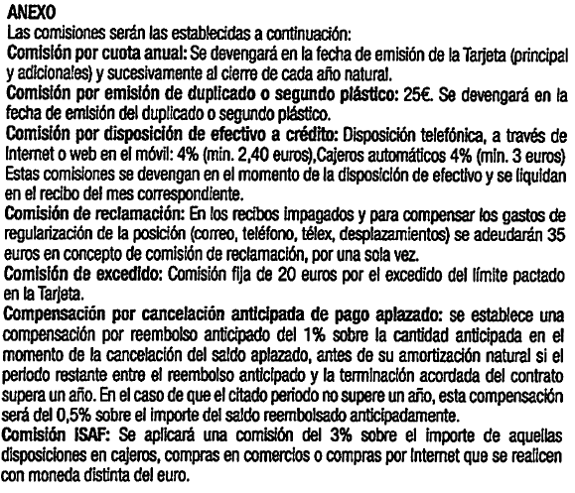

Por consiguiente, dicha exigencia se cumple en el presente caso.

En segundo lugar, no cabe duda de que la comisión de reclamación responde a un gasto y servicio efectivamente prestado por la Entidad y ello en la medida que tiene como efecto mitigar los costes en los que incurre mi mandante a consecuencia del impago del cliente: realizar gestiones con el departamento especializado en la gestión de cobros, emisión de nuevos recibos y gestionar posibles opciones de refinanciación, a fin de evitar la vía judicial. Servicios que, además, se encuentran descritos en la propia cláusula.

Concretamente, desde que un impago se produce, BKCF comienza un proceso de recuperación de deudas que normalmente se asigna a una o varias Agencias de recobro, con lo que ello conlleva. En un primer momento, que tiene hasta 750 días de duración, en la que dichas Agencias se ponen en contacto, o lo intentan, con los clientes para informarles de la situación de morosidad, de los intereses que conlleva dicho estado y de la posibilidad de aplicación de comisiones por todos los servicios que se realizan. Al mismo tiempo, dependiendo del resultado de los contactos telefónicos, se remiten cartas en las que se comunica por escrito el impago y se advierten de las consecuencias de su prolongación. En consecuencia, queda más que acreditado que el pago de una comisión de un importe tan bajo, está más que justificado con los servicios que presta la entidad y los gastos que los mismos conllevan.

Del mismo modo, conviene poner de manifiesto el Informe emitido por el Departamento de Conducta de Entidades del Banco de España, de 26 de febrero de 2023, sobre la validez de la misma cláusula cuya nulidad se pretende en el presente procedimiento. En el mismo fue parte mi mandante y el propio órgano supervisor reconce la correcta actuación por parte de la Entidad, reconociendo que la misma no supone un quebrantamiento de las normas de transparencia y protección a la clientela, ni de los buenos usos y prácticas financieras.

Se adjunta como DOCUMENTO NÚM. X el citado Informe del Departamento de Conducta de Entidades del Banco de España.

A los efectos acreditativos oportunos, se acompañan, como DOCUMENTO NÚM. XX, los informes de las gestoras de recobro que han intentado recuperar la deuda, y, como DOCUMENTO NÚM. xx, las comunicaciones remitidas por BKCF a la titular del contrato.

Además, con las comunicaciones remitidas queda probado que se le ha informado en múltiples ocasiones de la situación de impago para que pudiera regularizar su situación, sin perjuicio de que se pusiera en su conocimiento que sus datos podían ser incluidos en ficheros de solvencia patrimonial, con los gastos y esfuerzos para la entidad que ello conlleva. Aportamos como DOCUMENTO NÚM. XX la carta en la que se le advierte de dicha posibilidad.

Así pues, resulta claro que también se cumple en el presente supuesto que los servicios son efectivamente prestados.

En ese sentido, traemos a colación la sentencia de la Audiencia Provincial de Valencia, de fecha 25 de enero de 2012, que reconoce que la comisión por cuota impagada es usual en la práctica de los contratos financieros, debido a los gastos que producen su devolución al estar domiciliados los pagos en cuentas bancarias.

En el mismo sentido, hacemos mención a la Sentencia núm. 675/2023, de 11 de octubre, de la Audiencia Provincial de Girona, Sección 2ª, que reconoce la validez de la mencionada comisión por cumplirse los requisitos establecidos por la jurisprudencia, así como por el Banco de España:

La cláusula pactada que aquí se impugna cumple con los requisitos exigidos judicialmente para su validez. El cobro de la comisión se supedita a las gestiones que se puedan hacer para conseguir cobro, quedando excluidos los casos en que no se demuestren que esas gestiones se han hecho. El coste no se establece en un porcentaje de la deuda sino en una cantidad fija y, de manera expresa se establece que esta comisión es única y no se reiterará por gestiones adicionales.

(El resaltado es nuestro).

De este modo, es fácil llegar a la conclusión de que el contenido de la cláusula de comisión recogida en el contrato es acorde con lo recogido en nuestra ley.

Por consiguiente, si bien esta parte no discute que estemos ante una condición general de la contratación, llegados a este punto, es preciso destacar lo dispuesto en la normativa que resulta de aplicación.

En primer lugar, la Directiva 93/13/CEE. Si atendemos a su preámbulo, en el mismo se reconoce que las cláusulas que reflejan disposiciones legales no resulta necesario someterlas a las disposiciones de la Directiva. Posteriormente dicha afirmación viene regulada en su art. 1. 2.

En segundo lugar, el párrafo segundo del art. 4 de la LCGC, pues establece que a las condiciones generales que vengan reguladas específicamente por una disposición legal no les resultará de aplicación esta Ley.

De la legislación invocada, ninguna duda cabe acerca de que no puede controlarse judicialmente el carácter abusivo de dicha condición general de la contratación toda vez que la misma responde a una disposición legal en la que el control sobre el equilibrio entre las obligaciones y derechos de las partes viene garantizado por el propio poder legislativo, lo que conlleva como consecuencia directa que, ante una acción individual de nulidad de condición general de la contratación, no pueda valorarse el modo en el que se ha fijado la cláusula ya que, en conclusión, no puede ser objeto del control de transparencia ni a tenor de la Directiva 93/13/CEE, ni de la LCGC, ni de la LGCU.

A juicio de esta parte, en este sentido debería ser interpretada la Sentencia del TJUE, Sala Primera, de 26 de enero de 2017, asunto C-421/14, que en su apartado 69 viene a reconocer lo mismo que hasta lo ahora dispuesto, esto es, que las cláusulas contractuales que reflejen disposiciones legales no estarán sometidas a las disposiciones de la Directiva 93/13/CEE.

De esta manera, únicamente podrá controlarse que la condición general de la contratación por la que se incluye en un contrato con consumidores esta disposición o previsión legal esté redactada de un modo claro y comprensible; es decir, que supere el control de incorporación, no siendo requisito adicional que se supere el control de transparencia por cuanto no estamos ante una cláusula que afecte a un elemento esencial del contrato.

Analizada bajo este prisma la cláusula objeto de litigio, se aprecia que, en primer lugar, la misma aparece de manera expresa en el reverso del contrato y, en segundo lugar, que, gramaticalmente, la cláusula es clara, comprensible y permite al acreditado conocer, comprender y aceptar que en caso de que deje de pagar, se adeudarán 35€ en concepto de comisión de reclamación por una sola vez.

Asimismo, queremos reflejar que, en MES de AÑO, BKCF envió carta al Cliente por medio de la cual se le comunicaban una serie de adaptaciones y cambios producidos en el contrato objeto de controversia (la aportamos como DOCUMENTO NÚM. X). Todo ello con la finalidad de adaptarse mi mandante a la nueva Orden ETD/699/2020, de 24 de julio, de regulación del crédito revolvente y por la que se modifica la Orden ECO/697/2004, de 11 de marzo, sobre la Central de Información de Riesgos, la Orden EHA/1718/2010, de 11 de junio, de regulación y control de la publicidad de los servicios y productos bancarios y la Orden EHA/2899/2011, de 28 de octubre, de transparencia y protección del Cliente de servicios bancarios (en adelante, Orden ETD/699/2020) y a los criterios establecidos por el Banco de España para la repercusión de este gasto:

- Su imprescindible previsión y concreción en la información precontractual y contractual:
  - Los canales de comunicación a emplear y su coste.
  - La incompatibilidad con otras penalizaciones.
  - La imposibilidad de reiteración para un mismo saldo impagado.
  - Los umbrales de deuda exentos de la repercusión.
- Que guarde una proporcionalidad adecuada:
  - Su importe sea acorde a los costes efectivamente soportados.
  - El canal elegido para la comunicación sea el adecuado.
  - Que se puedan aplicar umbrales de deuda impagada exentos del cobro.

Entre estas adaptaciones, en concreto, se le informaba del cambio habido en la cláusula de gastos por posiciones deudoras en cuanto a su contenido y funcionamiento. De tal modo, se le extractaba la nueva redacción de la cláusula:

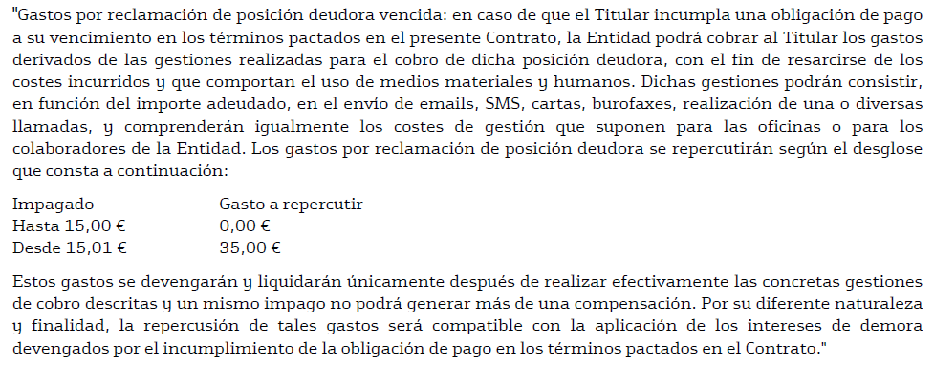

Posteriormente, en el año 2022, BKCF envió otra comunicación al cliente, que aportamos como DOCUMENTO NÚM. XX en la que comunicaba otros cambios, favorables al cliente, en relación con el pago de gastos por reclamación de posiciones deudoras. Concretamente, se ajusta todavía más el importe que se devengaría por este concepto en función de la cantidad que no se ha satisfecho en el tiempo y forma pactados:

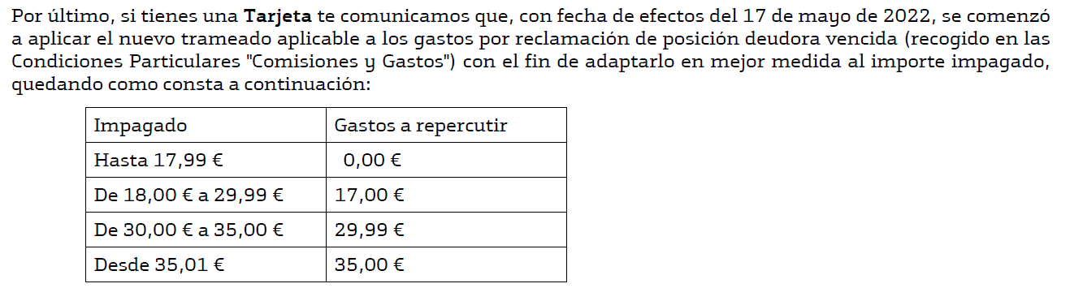

Estas adaptaciones son prueba de la buena fe y transparencia de BKCF en relación con las operaciones de crédito al consumo, dando cumplimiento a la normativa aplicable, adaptando su redacción a los nuevos criterios aplicados por el Banco de España y ajustándose a la jurisprudencia dictada en la materia.

Incluir en caso de que tengamos constancia
Muestra de ello es que mi representada, intentó en numerosas reclamaciones telefónicas de forma consecutiva en el tiempo por distintas Agencias de Recobro, la solución amistosa de dicho conflicto.

En concreto, fueron cuatro Agencias de Recobro -Gescobro, Konecta, Relanza y Zolva - las que se encargaron de reclamar insistentemente la deuda, sin obtener respuesta alguna pues cuando fueron atendidas trataban de excusarse atribuyéndolo a un error. Con carácter simultáneo, fueron remitidas comunicación reclamando el pago de la deuda por parte de la propia BKCF, que igualmente fueron desatendidas por la cliente.
Hasta aquí

Las gestiones de reclamación y recuperación de posiciones deudoras llevadas a cabo por las agencias de recobro en fase prejudicial suponen a BKFC un coste medio que asciende aproximadamente al 11,4% del importe recuperado y las gestiones en fase judicial desempeñadas por abogados al 27%. Dicho importe es muy superior a los 35 € que, en su caso, se reclaman a los clientes una vez constatado el impago y llevadas a cabo las gestiones descritas para la reclamación de la deuda. Además, a ello habría que añadir el coste interno de las personas que gestionan desde BKCF la reclamación de las deudas y el posterior seguimiento de la cartera en incumplimiento

No cabe duda que la nueva redacción se adapta por completo a los criterios establecidos por el Banco de España para la repercusión de este gasto y ello por cuanto:
- De su lectura se puede apreciar que este cargo se encuentra en las comunicaciones con el Cliente en caso de producirse impagos para lograr la reconducción del pago de la deuda, de manera que permitan evitar situaciones más perjudiciales para ambas partes.
- La repercusión de este gasto es transparente habida cuenta que se le comunica mediante carta la nueva redacción de la cláusula y, asimismo, se incluye en el propio contrato e información contractual.
- Se reconoce la imposibilidad de reiteración del gasto para un mismo saldo impagado, aunque se mantenga en distintos periodos de liquidación.
- Aparecen explicados los umbrales de deuda y su importe y, sobretodo, el umbral de deuda exento de la repercusión de este gasto (hasta 15,00€).
- Su importe es acorde a los costes efectivamente soportados por la entidad, utilizando canales de comunicación adecuados y proporcionados al saldo reclamado.

En definitiva, ninguna abusividad concurre por tanto en relación con esta cláusula pues la Entidad cobra una comisión que se devenga solo cuando el servicio -que existe y se materializa en las múltiples gestiones que hemos expuesto previamente- es prestado, devengándola una única vez, y cubre todos los gastos a los que dan lugar las sucesivas reclamaciones siendo su cuota única 35 euros.

PARA EL CASO DE QUE NO SE HAYA APLICADO LA CLÁUSULA:

Sin perjuicio de lo anterior, esta parte entiende que de contrario se carece de interés legítimo en la declaración de nulidad de la comisión por impago puesto que la misma no ha sido aplicada en momento alguno durante la vigencia del contrato, como se extrae del cuadro de movimientos aportado como DOCUMENTO NÚM. 4 y de los registros informáticos de mi representada:

- Cuadro movimientos:
Comisiones por reclamación
 | Efectivamente pagados |  |  | 0,00
 | Impagados |  |  | 0,00
 | Totales |  |  | 0,00

- Registros informáticos (INSERTAR CAPTURA DEL INFORME):
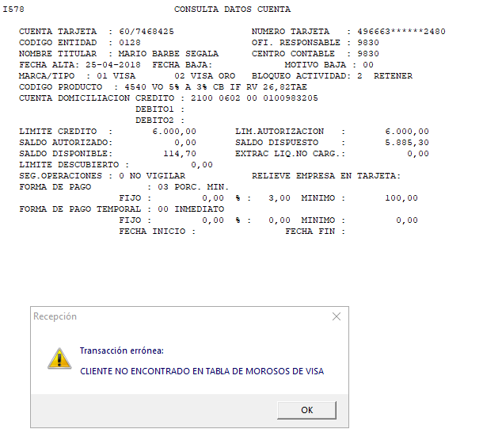

Además, entendemos que, en todo caso, si procede a declarse la nulidad por abusiva de la cláusula, nunca podrá haber un pronunciamiento de condena al reembolso de cantidades (como ya hemos dicho de contrario no se han pagado comisiones por este concepto), por lo que la estimación de la demanda sería parcial, sin que puedan imponerse las costas del procedimiento a la entidad.

HASTA AQUÍ.

II.6. DE LA IMPOSIBILIDAD DE QUE UN CONTRATO DE TARJETA DE CRÉDITO SUBSISTA UNA VEZ DECLARADA LA NULIDAD DE LA CLÁUSULA DE INTERESES REMUNERATORIOS. (EN CASO DE NULIDAD PARCIAL)

El demandante pretende que, declarada la nulidad de la cláusula de intereses remuneratorios, el contrato subsista sin precio, convirtiéndose en gratuito. Dicha pretensión, obviamente, no puede prosperar. Todo ello por los motivos que a continuación exponemos:

En primer lugar, porque si atendemos al art. 83 del LGDCU y al art. 10 de la LCGC, en los mismos se establece que, declarada la nulidad de una o varias cláusulas de un contrato, el mismo únicamente seguirá siendo obligatorio para las partes si puede subsistir sin dichas cláusulas.

En el presente caso, debemos tener en consideración que a la contratación de un crédito de este tipo se llega porque el acreditado solicita financiación. Tal financiación tendrá un coste para el acreditado; es decir, tendrá un precio.

Así pues, que el interés remuneratorio es parte del precio, no parece que pueda ser discutible. Es más, viene a formar parte del núcleo central del precio o retribución del contrato de tarjeta de crédito, siendo por tanto un elemento esencial del mismo. En sustento de lo afirmado en el presente párrafo, traemos a colación las Sentencias núm. 44, 45, 46 y 47, del Tribunal Supremo, Sala de lo Civil, Pleno, de 23 de enero, en las que se concluye que, efectivamente, el interés remuneratorio forma parte del precio; las Sentencias del Tribunal Supremo, núm. 614/2017, de 16 de noviembre; núm. 593/2017, de 7 de noviembre y núm. 367/2017, de 8 de junio, que vienen a afirmar que una “cláusula suelo” afecta un elemento esencial del contrato, esto es, al interés remuneratorio; o la Sentencia núm. 628/2015, del Tribunal Supremo, Sala de lo Civil, Pleno, de 25 de noviembre y el Auto del Tribunal Supremo, Sala de lo Civil, Sección 1ª, de 20 de julio, en el que se recogen las Sentencias del Tribunal Supremo núm. 265/2015, de 22 de abril y núm. 469/2015, de 8 de septiembre que, igualmente, reconocen que la normativa sobre cláusulas abusivas en contratos concertados con consumidores no permite el control del carácter abusivo del tipo de interés remuneratorio en tanto que la cláusula en que se establece tal interés regula un elemento esencial del contrato.

Así, por ejemplo, la Audiencia Provincial de Santa Cruz de Tenerife o la Audiencia Provincial de Asturias, en sentencia núm. 685/2020, Sección 4ª, de 24 de julio y en sentencia núm. 106/2019, Sección 5ª, de 1 de octubre, respectivamente, concluyen que, sin un precio, el contrato de crédito no puede subsistir ya que, sin él, dicho crédito no tiene razón de ser, por cuanto nunca ha sido gratuito.

En definitiva, la pretendida nulidad de la cláusula de intereses remuneratorios debe conllevar la nulidad del contrato íntegro.

II.7. DE LA IMPOSIBILIDAD DE QUE SE CONDENE A BKCF A DEVOLVER LOS INTERESES LEGALES GENERADOS DESDE LA FECHA DE CADA UNO DE LOS PAGOS RECLAMADOS Y HASTA EL DICTADO DE LA SENTENCIA DE PRIMERA INSTANCIA.

Como se puede observar, en la demanda se solicita la restitución de los intereses legales generados desde la fecha de cada uno de los pagos realizados por el demandante y cuya restitución solicita la interposición de la demanda y hasta la fecha del dictado de la sentencia de primera instancia, junto con los intereses regulados en el art. 576 de la LEC.

Pues bien, se opone esta parte al abono de cualquier interés legal que no sea el regulado en el art. 576 de la LEC y ello por cuanto, si atendemos a la demanda, se está solicitando la nulidad del contrato por contener unos intereses remuneratorios usurarios.

Por ello, lo que de contrario se está requiriendo es la aplicación de la LRU a la relación contractual existente entre mi mandante y aquel.

Así pues, si atendemos a la literalidad de dicha ley, la declaración de nulidad de un contrato con arreglo a la misma implica (i) que el prestatario solo esté obligado a entregar el principal recibido y que, (ii) el prestamista devuelva todo aquello que se haya satisfecho en concepto distinto a capital y que exceda de este (art. 3 de la LRU).

Como afirmó el Tribunal Supremo en su Sentencia núm. 539/2009, Sala Primera, de lo Civil, de 14 de julio, la LRU establece una reglamentación especial respecto a las consecuencias de la nulidad reguladas en el CC.

Por un lado, en lo referente a la aplicación del art. 1.303 del CC, resulta inadecuada su invocación y ello por cuanto, en primer lugar, este mismo artículo señala a tales efectos que será de aplicación lo allí dispuesto "salvo lo que se dispone en los artículos siguientes". Y, en ese sentido, es el art. 1.305 del CC el que señala los efectos propios y distintos de la nulidad derivada del hecho de ser ilícita la causa u objeto del contrato. No olvidemos, además, que en el caso de la nulidad que afecta a los contratos usurarios, tales efectos no son los derivados de dichas normas, sino los previstos con carácter especial por el art. 3 de la LRU.

Por otro lado, en lo referente a la aplicación de los arts. 1.101, 1.108 y 1.109 del CC, tampoco resulta de aplicación en la medida que el presupuesto de exigibilidad no es la nulidad del contrato, sino que el deudor haya incurrido en mora y este momento no puede ser otro distinto a aquel en el que se liquide finalmente la deuda, puesto que hasta ese momento el contrato sigue vigente, con lo que puede dar lugar a disposiciones por parte de la parte actora o a liquidaciones por parte de la Entidad.

Por consiguiente, los efectos de la declaración de nulidad del contrato por contener intereses remuneratorios usurarios no son los previstos ni en el art. 1.303 del CC ni en el art. 1.109 del CC en relación con los arts. 1.101 y 1.108 del CC, sino los contemplados en el art. 3 de la LRU, motivo por el cual no procede su solicitud ni, mucho menos, la condena a mi mandante en sentencia. En ese sentido, traemos a colación la Sentencia núm. 154/2020, de la Audiencia Provincial de Madrid, Sección 8ª, de 1 de junio, FD 4º y la Sentencia núm. 3022021, de la Audiencia Provincial de Granada, Sección 5ª, de 19 de octubre, FD 1º.

Sin perjuicio de lo anterior, esta parte entiende que de forma subsidiaria únicamente cabría condenar a BKCF al abono de intereses legales desde el día inicial en que la cantidad abonada por la parte actora hubiera excedido del capital dispuesto. Esto es así porque, en virtud de lo recogido en el artículo 3 de la Ley de Represión de la Usura, el prestatario estará obligado a entregar tan sólo la suma recibida y el prestamista a devolver lo que, tomando en cuenta el total de lo percibido, exceda del capital prestado, por lo que condenar a la entidad al pago de intereses legales desde cada pago efectuado de contrario, cuando estos pagos no habían alcanzado a cubrir el capital prestado, no parece acorde con lo que esta norma preceptúa. Traemos a colación, a efectos ilustrativos, Sentencia núm. 273/2022, de 28 de julio, del Juzgado de Primera Instancia núm. 10 de Telde.

III. COSTAS.
(AQUÍ TENDREMOS QUE INCLUIR LAS COSTAS DEL SUPUESTO DE NUESTRO EXPEDIENTE)
[Escoger todas las que apliquen]
PARA ESCOGER EL ARGUMENTARIO DE COSTAS TENEMOS UN DOCUMENTO EN LA CARPETA

Del mismo modo, cabe destacar lo establecido en la Sentencia 569/2023, de 28 de noviembre de 2023, del Juzgado de Primera Instancia nº 60 de Madrid, en la que, a pesar de estimar la demanda, no procede imponer las costas, toda vez que se ha ejercitado la acción de nulidad por falta de transparencia y no superación de los controles de incorporación para que la demanda se siga por los trámites del juicio ordinario, debiendo aplicarse el artículo 11.2 de la LOPJ, debiendo citar, entre otras, la SAP CO 1021/2022:

“Señala la STS 531/2021, de 14 de julio, a propósito del principio de buena fe en el ejercicio de derechos que “(I) a consagración de ete principio, en el titulo preliminar del Codigo Civil, concretamente en su artículo 7, junto con la proclamación de que la ley no ampara el abuso de derecho ni el ejercicio antisocial del mismo, determina que adquieran un efecto dinamizador sobre el ordenamiento jurídico en su conjunto. Constituye una manifestación normativa de protección general contra la mala fe, que se entroncaba históricamente con la llamada exceptio doli, propia del derecho romano, concebida como un mecanismo de defensa contra la actio ejercitada dolsamente”; igualmente hace referencia a la STC 120/1983 de 15 de diciembre, que en su fundamento jurídico séptimo dice “[…] el fraude, la deslealtad o la conducta realizada con abuso de confianza no podrían buscar amparo bajo la norma constitucional declarativa de derecho alguno”, y a las SSTC 108/1985 de 8 de octubre, 198/1987, de 14 de noviembre, 60/2017 de 22 de mayo y 172/2020 de 19 de noviembre, en cuanto “reconocen que el derecho a la tutela judicial efectiva del art. 24.1 de la Constitución Española debe ejercitar también con sujeción al principio de la buena fe”, viniendo a concluir con referencias similares del Tribunal Europeo de Derechos Humanos y a la reafirmación de lo anterior con el artículo 11.2 de la LOPJ y que “[I] as actuaciones sin sujetarse a dicho principio no generan una mera sacnión moral por la conducta desencadenada sino indiscutibles consecuencias jurídicas sobre el ejercicio de los derechos, como inclusio la desestimación de las pretensiones ejercitadas.”

Por todo lo expuesto,

SUPLICO AL JUZGADO: que, teniendo por presentado este escrito y sus copias, lo admita, tenga a BKCF por contestada en tiempo y forma a la demanda y en su virtud, tras la sustanciación del litigio por los cauces oportunos, dicte sentencia por la que desestime íntegramente la demanda y se condene a la parte actora al pago de las costas de este procedimiento.

OTROSÍ PRIMERO DIGO: que de conformidad con lo dispuesto en el art. 231 de la LEC, esta parte manifiesta su voluntad de haber cumplido en el presente escrito con los requisitos legalmente exigidos, por lo que,
SUPLICO DE NUEVO AL JUZGADO: que le sea concedido plazo para subsanar, en su caso, los posibles defectos procesales en que haya incurrido.

En «Juzgados_Población» , «Empresa_Fecha_Impresión_Larga»

SAMUEL TRONCHONI RAMOS GEMMA DONDERIS DE SALAZAR
Abogado 13.523 ICAV Procuradora

Por mi compañero/-a:

